DOKUMEN ANALISIS PEMBANGUNAN PERANGKAT LUNAK

Sistem Monitoring untuk Element Management System DSLAM TELKOM Speedy

Dipersiapkan oleh:
Adityo Jiwandono 13507015
Ginanjar Fahrul Muttaqin 13507103
Mohammad Rizky Adrian 13507108

Program Studi Teknik Informatika - Institut Teknologi Bandung
Jl. Ganesha 10, Bandung 40132

 | Program Studi  Teknik Informatika ITB | Nomor Dokumen |  | Halaman
 | Program Studi  Teknik Informatika ITB | - |  | 31
 | Program Studi  Teknik Informatika ITB | Revisi | 0 | 8 Juni 2010
Daftar Isi
1 Kebutuhan Perangkat Lunak 6
1.1 Deskripsi Umum Sistem 6
1.2 Model Use Case 7
1.2.1 Definisi Actor 7
1.2.2 Definisi Use Case 8
1.2.3 Skenario Use Case 8
1.2.3.1 Skenario Use Case Login 8
1.2.3.2 Skenario Use Case Menambah Group 8
1.2.3.3 Skenario Use Case Mengubah Group 9
1.2.3.4 Skenario Use Case Memilih Koordinat Posisi Group 9
1.2.3.5 Skenario Use Case Menghapus Group 10
1.2.3.6 Skenario Use Case Menampilkan Device Bermasalah 10
1.2.3.7 Skenario Use Case Menambah Device 11
1.2.3.8 Skenario Use Case Mengedit Device 11
1.2.3.9 Skenario Use Case Menghapus Device 11
1.2.3.10 Skenario Use Case Mengatur Level Zoom Peta 11
1.2.3.11 Skenario Use Case Menampilkan Informasi Group 12
1.2.3.12 Skenario Use Case Menampilkan Informasi Device 12
1.2.3.13 Skenario Use Case Menampilkan Daftar Group dan Device 12
1.2.3.14 Skenario Use Case Menampilkan Lokasi Group atau Device 12
1.3 Glossary 13
2 User Experience Model 14
2.1 Use Case Login 14
2.1.1 Identifikasi Screen, Compartement Screen, dan Form 14
2.1.2 Storyboard Login 14
2.2 Use Case Menambah Group 15
2.2.1 Identifikasi Screen, Compartement Screen, dan Form 15
2.2.2 Storyboard Menambah Group 15
2.3 Use Case Mengubah Group 16
2.3.1 Identifikasi Screen, Compartement Screen, dan Form 16
2.3.2 Storyboard Mengubah Group 16
2.4 Use Case Menghapus Group 17
2.4.1 Identifikasi Screen, Compartement Screen, dan Form 17
2.4.2 Storyboard Menghapus Group 17
2.5 Use Case Menentukan Koordinat Posisi Group 18
2.5.1 Identifikasi Screen, Compartement Screen, dan Form 18
2.5.2 Storyboard Menentukan Koordinat Posisi Group 18
2.6 Use Case Menampilkan Daftar Device Bermasalah 19
2.6.1 Identifikasi Screen, Compartement Screen, dan Form 19
2.6.2 Storyboard Menampilkan Daftar Device Bermasalah 19
2.7 Use Case Menambah Device 20
2.7.1 Identifikasi Screen, Compartement Screen, dan Form 20
2.7.2 Storyboard Menambah Device 20
2.8 Use Case Mengedit Device 21
2.8.1 Identifikasi Screen, Compartement Screen, dan Form 21
2.8.2 Storyboard Mengedit Device 21
2.9 Use Case Menghapus Device 22
2.9.1 Identifikasi Screen, Compartement Screen, dan Form 22
2.9.2 Storyboard Menghapus Device 22
2.10 Use Case Mengatur Level Zoom Peta 23
2.10.1 Identifikasi Screen, Compartement Screen, dan Form 23
2.10.2 Storyboard 23
2.11 Use Case Menampilkan Informasi Group 24
2.11.1 Identifikasi Screen, Compartement Screen, dan Form 24
2.11.2 Storyboard 24
2.12 Use Case Menampilkan Informasi Device 25
2.12.1 Identifikasi Screen, Compartement Screen, dan Form 25
2.12.2 Storyboard 25
2.13 Use Case Menampilkan Daftar Group dan Device 26
2.13.1 Identifikasi Screen, Compartement Screen, dan Form 26
2.13.2 Storyboard 26
2.14 Use Case Menampilkan Lokasi Group atau Device 27
2.14.1 Identifikasi Screen, Compartement Screen, dan Form 27
2.14.2 Storyboard 1 27
2.14.3 Storyboard 2 28
2.14.4 Storyboard 3 28
2.15 Navigational Path 29
2.15.1 Navigational Path Use Case Login 29
2.15.2 Navigational Path Use Case Menambah Group 29
2.15.3 Navigational Path Use Case Mengubah Group 30
2.15.4 Navigational Path Use Case Memilih Koordinat Posisi Group 30
2.15.5 Navigational Path Use Case Menghapus Group 31
2.15.6 Navigational Path Use Case Menampilkan Daftar Device bermasalah 31
2.15.7 Navigational Path Use Case Menambah Device 32
2.15.8 Navigational Path Use Case Mengedit Device 32
2.15.9 Navigational Path Use Case Menghapus Device 33
2.15.10 Navigational Path Use Case Mengatur Level Zoom Peta 33
2.15.11 Navigational Path Use Case Menampilkan Informasi Group 34
2.15.12 Navigational Path Use Case Menampilkan Informasi Device 34
2.15.13 Navigational Path Use Case Menampilkan Daftar Group dan Device 35
2.15.14 Navigational Path Use Case Menampilkan Lokasi Group dan Device 35
3 Model Analisis 36
3.1 Realisasi Use Case Tahap Analisis 36
3.1.1 Use Case Login 36
3.1.1.1 Identifikasi Kelas Analisis 36
3.1.1.2 Sequence Diagram 36
3.1.1.3 Diagram Kelas Analisis 36
3.1.2 Use Case Menambah Group 37
3.1.2.1 Identifikasi Kelas Analisis 37
3.1.2.2 Sequence Diagram 37
3.1.2.3 Diagram Kelas Analisis 37
3.1.3 Use Case Mengubah Group 38
3.1.3.1 Identifikasi Kelas Analisis 38
3.1.3.2 Sequence Diagram 38
3.1.3.3 Diagram Kelas Analisis 38
3.1.4 Use Case Memilih Koordinat Posisi Group 39
3.1.4.1 Identifikasi Kelas Analisis 39
3.1.4.2 Sequence Diagram 39
3.1.4.3 Diagram Kelas Analisis 39
3.1.5 Use Case Menghapus Group 39
3.1.5.1 Identifikasi Kelas Analisis 39
3.1.5.2 Sequence Diagram 40
3.1.5.3 Diagram Kelas Analisis 40
3.1.6 Use Case Menampilkan Daftar Device Bermasalah 40
3.1.6.1 Identifikasi Kelas Analisis 40
3.1.6.2 Sequence Diagram 41
3.1.6.3 Diagram Kelas Analisis 41
3.1.7 Use Case Menambah Device 41
3.1.7.1 Identifikasi Kelas Analisis 41
3.1.7.2 Sequence Diagram 42
3.1.7.3 Diagram Kelas Analisis 42
3.1.8 Use Case Mengedit Device 43
3.1.8.1 Identifikasi Kelas Analisis 43
3.1.8.2 Sequence Diagram 43
3.1.8.3 Diagram Kelas Analisis 44
3.1.9 Use Case Menghapus Device 44
3.1.9.1 Identifikasi Kelas Analisis 44
3.1.9.2 Sequence Diagram 44
3.1.9.3 Diagram Kelas Analisis 45
3.1.10 Use Case Mengatur Level Zoom Peta 45
3.1.10.1 Identifikasi Kelas Analisis 45
3.1.10.2 Sequence Diagram 45
3.1.10.3 Diagram Kelas Analisis 45
3.1.11 Use Case Menampilkan Informasi Group 46
3.1.11.1 Identifikasi Kelas Analisis 46
3.1.11.2 Sequence Diagram 46
3.1.11.3 Diagram Kelas Analisis 46
3.1.12 Use Case Menampilkan Informasi Device 46
3.1.12.1 Identifikasi Kelas Analisis 46
3.1.12.2 Sequence Diagram 47
3.1.12.3 Diagram Kelas Analisis 47
3.1.13 Use Case Menampilkan Daftar Group dan Device 47
3.1.13.1 Identifikasi Kelas Analisis 47
3.1.13.2 Sequence Diagram 48
3.1.13.3 Diagram Kelas Analisis 48
3.1.14 Use Case Menampilkan Lokasi Group dan Device 48
3.1.14.1 Identifikasi Kelas Analisis 48
3.1.14.2 Sequence Diagram Alternatif 1 49
3.1.14.3 Sequence Diagram Alternatif 2 49
3.1.14.4 Diagram Kelas Analisis 50
Diagram Kelas Keseluruhan 51
3.2 Pemetaan Model Analisis dan Model UX 51
4 Model Perancangan 52
4.1 Realisasi Use Case Tahap Perancangan 52
4.1.1 Use Case Memasukkan Web Account 52
4.1.1.1 Identifikasi Elemen WAE - Logical View .jsp 52
4.1.1.2 Identifikasi Kelas Perancangan .java -servlet masuk sini 52
4.1.1.3 Sequence Diagram 52
4.1.1.4 Diagram Kelas Perancangan 53
4.1.1.5 Identifikasi Elemen WAE Component View 53
4.1.2 Use Case Direct Login 54
4.1.2.1 Identifikasi Elemen WAE - Logical View 54
4.1.2.2 Identifikasi Kelas Perancangan 54
4.1.2.3 Sequence Diagram 54
4.1.2.4 Diagram Kelas Perancangan 55
4.1.2.5 Identifikasi Elemen WAE Component View 55
4.1.3 Use Case Mendownload Account 56
4.1.3.1 Identifikasi Elemen WAE - Logical View 56
4.1.3.2 Identifikasi Kelas Perancangan 56
4.1.3.3 Sequence Diagram 56
4.1.3.4 Diagram Kelas Perancangan 57
4.1.3.5 Identifikasi Elemen WAE Component View 57
4.2 Perancangan Detil Elemen Logical View 58
4.2.1 Stereotyped Class AccountPage 58
4.2.2 Stereotyped Class AccountControl 58
4.2.3 Stereotyped Class FormAccount 59
4.2.4 Stereotyped Class AddAccountControl 59
4.2.5 Stereotyped Class WebAccount 59
4.3 Perancangan Detil Kelas 60
4.3.1 Kelas AccountPage 60
4.3.2 Kelas AccountControl 60
4.3.3 Kelas Account 61
4.3.4 Kelas Session 61
4.3.5 Kelas FormAccount 61
4.3.6 Kelas AddAccountControl 62
4.3.7 Kelas WebAccount 62
4.4 Perancangan Antarmuka 63
4.4.1 Halaman Utama 63
4.4.2 Halaman Lupa Password 63
4.4.3 Halaman Pendaftaran User Login 64
4.4.4 Halaman List Account yang Dimiliki User 64
4.4.5 Halaman Penambahan Account 65
4.5 Perancangan Representasi Persistensi Kelas 66
4.5.1 Entitiy Relationship Diagram 66
4.5.2 Skema Basis Data 66
4.5.3 Traceability 66

Kebutuhan Perangkat Lunak

Deskripsi Umum Sistem

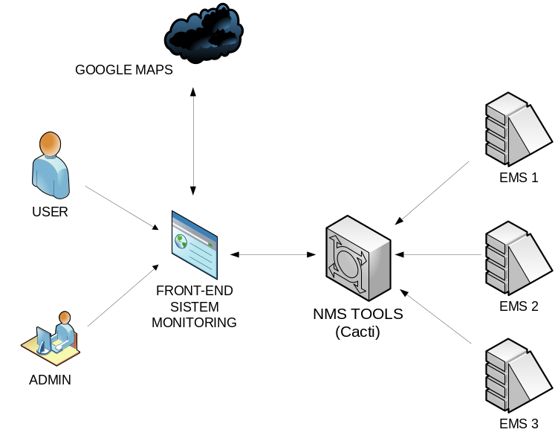
Gambar 1. System Overview

Secara umum aplikasi yang dikembangkan adalah seputar monitoring system pada infrastruktur jaringan TELKOM SPEEDY. TELKOM SPEEDY adalah salah satu layanan yang menyediakan jaringan internet untuk pelanggan. Pada implementasinya jaringan ini memiliki mekanisme yang kompleks hingga setiap pelanggan dapat terhubung ke jaringan internet. Mekanisme tersebut akan melibatkan banyak PoF (Point of Failure) pada jaringan. Selama ini, setiap gangguan diketahui setelah ada komplain dari pelanggan, barulah dilakukan inspeksi. Dengan sistem monitoring yang dikembangkan ini, diharapkan kesalahan yang terjadi pada jaringan dapat diawasi dan diketahui sebelum pelanggan melakukan komplain.
Pengembangan sistem monitoring ini pun terbilang kompleks, banyak point yang dimonitor memiliki karakteristik yang berbeda-beda. Misalnya DSLAM yang dimonitor dengan aplikasi EMBASSY, RADIUS dengan aplikasi OS3, TC, dan beberapa aplikasi yang telah dikembangkan. Fokus perusahaan pada pengembangan sistem monitoring ini adalah mengintegrasikan semua aplikasi monitoring yang telah dibuat ke dalam single front end yang menerapkan end to end monitoring system speedy. Fokus tim kerja praktek akan lebih terlibat di pembuatan system monitoring hanya untuk element EMS yang diperlihatkan di layar yang berbasis web.
Sistem ini terhubung dengan Cacti(NMS Tools) sebagai sumber pengolahan data dari sistem dan google maps untuk menampilkan peta(Gambar 1). Sistem ini memiliki fitur utama menunjukkan setiap lokasi dan elemen device sesuai lokasinya beserta dengan statusnya. Ada dua user yang terlibat di dalamnya; Monitoring user adalah user yang akan memonitor setiap device dan monitoring admin memiliki wewenang untuk menambah, menghapus, serta mengubah data lokasi dan device yang terdapat di dalam peta.
Fitur-fitur lain dari sistem ini adalah memberikan alert ketika ada suatu device yang bermasalah misalnya ketika sistem down dan sebagainya. Alert dapat berupa dikirimkannya suatu message ke PIC dari suatu elemen device. Halaman admin merupakan bagian sistem yang mendapatkan hak akses untuk menambah, menghapus, dan mengubah group lokasi atau device.

Model Use Case

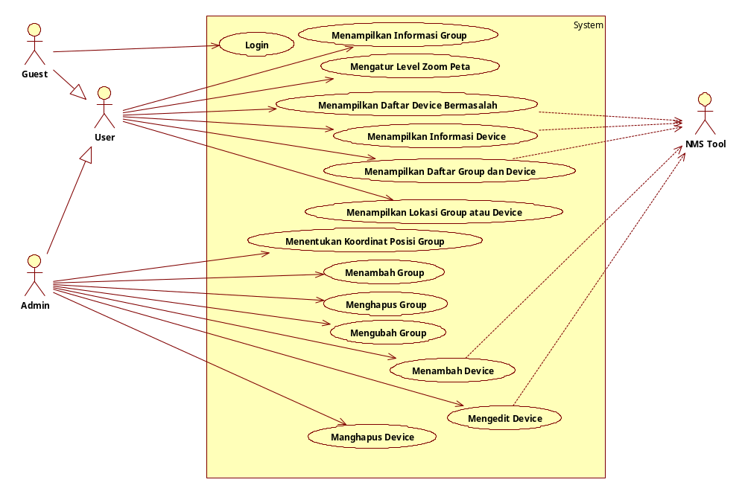
Gambar 2. Use Case Diagram

Definisi Actor
No | Actor | Deskripsi
1 | User | Aktor dengan role ini mempunyai wewenang untuk melakukan semua aksi monitor seperti mengecek status elemen device, mengeksplorasi peta, ataupun melihat grafik. Aktor ini merupakan generalisasi dari semua jenis user termasuk diantaranya admin dan guest.
2 | Admin | Aktor dengan role ini mempunyai wewenang sama seperti User, namun memiliki hak untuk menambah, menghapus, serta mengubah suatu group atau device.
3 | Guest | Aktor dengan role ini hanya mempunyai wewenang yang sama seperti user. Ketika guest berhasil login, guest akan menjadi admin.
4 | NMS Tool | Aktor ini lebih bersifat pasif, trigger yang diberikan lebih bersifat enabler. Beberapa use case bergantung pada aktor ini.

Definisi Use Case
No | Use Case | Deskripsi
1 | Login | Guest dapat melakukan login untuk menjadi admin agar memiliki hak akses menambah, mengedit, dan menghapus group/device
2 | Menambah group | Admin dapat menambah group ke dalam peta
3 | Mengubah group | Admin dapat mengubah informasi grup yang telah ada termasuk mengubah lokasi posisi group secara manual
4 | Memilih koordinat posisi group | Admin dapat memilih koordinat posisi group melalui peta saat melakukan edit group
5 | Menghapus Group | Admin dapat menghapus group yang sudah ada
6 | Menampilkan Daftar Device Bermasalah | Sistem melaporkan daftar device yang memiliki status bermasalah
7 | Menambah Device | Menambahkan device pada tampilan peta
8 | Mengedit Device | Mengedit tata letak device pada peta
9 | Menghapus Device | Menghapus device dari peta
10 | Mengatur Level Zoom Peta | User mengatur level perbesaran peta.
11 | Menampilkan Informasi Group | User melihat informasi group dan daftar group atau device lain yang berada di dalamnya.
12 | Menampilkan Informasi Device | User melihat informasi device baik secara ringkas atau detil.
13 | Menampilkan Daftar Group dan Device | User menampilkan daftar group dan device dalam bentuk struktur pohon.
14 | Menampilkan Lokasi Group atau Device | User menampilkan letak suatu group atau device pada peta.

Skenario Use Case

Skenario Use Case Login
Nama Use Case: Login
Skenario:
Aksi Actor | Reaksi Sistem
Skenario Normal (Proses berhasil) :
- Mengklik tombol “Menu”
 | - Mengeluarkan form Login
- Mengisi username dan password
- Mengklik tombol “Login”
 | - Melakukan pencocokkan antara username dan password di sistem.
 | - Menyiapkan peta dengan hak akses untuk modifikasi device atau group
Skenario Alternatif (Proses gagal) :
 | - Gagal login, Menampilkan pesan kesalahan.

Skenario Use Case Menambah Group
Nama Use Case : Menambah Group
Skenario :
Aksi Actor | Reaksi Sistem
Skenario Normal (Proses berhasil) :
- Setelah mendapatkan hak akses admin, mengklik kiri(left-click) pada suatu lokasi di peta tempat group baru akan dibuat
 | - Menampilkan pop-up menu dari posisi kursor
- Mengklik menu “Add Group”
 | - Menampilkan form penambahan group
- Mengisi form penambahan group; memilih parent group dan mengisi nama group. Mengklik tombol “Add Group”
 | - Sistem menyimpan grup baru ke database
Skenario Alternatif (Proses Gagal) :
 | - Gagal menyimpan, Menampilkan pesan kesalahan.

Skenario Use Case Mengubah Group
Nama Use Case : Mengubah Group
Skenario:
Aksi Actor | Reaksi Sistem
Skenario Normal (Proses berhasil) :
- Setelah mendapatkan hak akses admin, mengklik kiri(left-click) pada icon group
 | - Sistem mengeluarkan pop-up menu pada icon group
- Mengklik menu pilihan “Edit Group”
 | - Sistem menampilkan form berisi informasi mengenai group tersebut
- Melakukan perubahan informasi group termasuk parent, nama grup, dan koordinat lokasi grup
- Mengklik tombol “Simpan”
 | - Sistem menyimpan hasil perubahan informasi group ke database
Skenario Alternatif (Proses gagal) :
 | - Gagal menyimpan, Menampilkan pesan kesalahan.

Skenario Use Case Memilih Koordinat Posisi Group
Nama Use Case : Memilih koordinat posisi group
Skenario:
Aksi Actor | Reaksi Sistem
Skenario Normal (Proses berhasil) :
- Saat form edit group muncul ketika sebagai admin, Mengklik tombol “Pilih Lokasi”
 | - Sistem menyiapkan peta sebagai mode pemilihan lokasi. Hanya bisa melakukan pemilihan koordinat dengan klik kiri(left-click), tombol pembatalan pemilihan koordinat, dan navigasi peta(zoom in dan zoom out)
- Mengklik kiri(left-click) pada posisi yang diinginkan | - Sistem menampilkan koordinat yang dipilih sementara
- Mengklik tombol “Selesai”
 | - Sistem mengubah nilai koordinat pada form edit group menjadi nilai koordinat baru yang dipilih
Skenario Alternatif (Proses gagal) :
 | - Gagal menyimpan, Menampilkan pesan kesalahan.

Skenario Use Case Menghapus Group
Nama Use Case : Mengubah Group
Skenario:
Aksi Actor | Reaksi Sistem
Skenario Normal
- Setelah mendapatkan hak akses admin, mengklik kiri(left-click) pada icon group
 | - Mengeluarkan pop-up menu pada icon group
- Mengklik pilihan menu “Hapus Group”
 | - Sistem meminta konfirmasi penghapusan group beserta semua childnya
- Mengklik tombol “Konfirm”
 | - Sistem melakukan modifikasi pada database
Skenario Alternatif (Proses gagal)
 | - Perubahan gagal disimpan, menampilkan pesan kesalahan.

Skenario Use Case Menampilkan Device Bermasalah
Nama Use Case: Menampilkan Device Bermasalah
Skenario:
Aksi Actor | Reaksi Sistem
Skenario Normal :
- Mengklik tombol notifikasi
 | - Database host terupdate otomatis dengan tools cacti
 | - Web mengakses query status host bermasalah dari database
 | - Web menampilkan daftar host bermasalah pada panel notifikasi
Skenario Alternatif :
- Melakukan manajemen zoom peta
 | - Web memanggil web service Google Maps untuk menampilkan peta dan lokasi host
 | - Web memberi sinyal host bermasalah melalui ikon pada peta

Skenario Use Case Menambah Device
Nama Use Case : Menambah Device
Skenario :
Aksi Actor | Reaksi Sistem
Skenario Normal:
- Mengklik kanan pada peta
- Memilih menu add device
 | - Web memunculkan form add device
- Memilih parent node untuk device baru
- Memilih device terpasang yang akan ditambahkan kedalam peta
 | - Web mendaftarkan device baru pada struktur tree device, dan ikon device pada peta

Skenario Use Case Mengedit Device
Nama Use Case : Mengedit Device
Skenario:
Aksi Actor | Reaksi Sistem
Skenario Normal:
- Mengklik kanan pada ikon device
- Memilih menu edit device
 | - Web memunculkan form edit device
- Mengedit parent node untuk device baru
- Mengedit device terpasang yang akan diubah di peta
 | - Web mengupdate struktur tree, dan ikon device pada peta

Skenario Use Case Menghapus Device
Nama Use Case : Menghapus Device
Skenario:
Aksi Actor | Reaksi Sistem
Skenario Normal:
- Mengklik kanan pada ikon device
- Memilih menu delete device
 | - Web akan menghilangkan daftar device pada struktur tree device

Skenario Use Case Mengatur Level Zoom Peta
Nama Use Case: Mengatur Level Zoom Peta
Skenario:
Aksi Actor | Reaksi Sistem
Skenario Normal:
1. Mengklik tombol level zoom yang diinginkan
 | 2. Menyesuaikan tampilan peta sesuai level zoom yang dipilih

Skenario Use Case Menampilkan Informasi Group
Nama Use Case : Menampilkan Informasi Group
Skenario :
Aksi Actor | Reaksi Sistem
Skenario Normal :
1. Mengklik kiri icon group pada peta
 | 2. Menampilkan pop-up yang berisi informasi group-group atau device-device yang berada di bawahnya dalam bentuk pohon.
3. Mengklik isi pohon
 | 4. Jika yang diklik adalah group, sistem menampilkan isi group tersebut di pohon yang sama. Jika yang diklik adalah device, sistem menampilkan informasi ringkas mengenai device tersebut pada pohon yang sama dan link untuk menunjukkan lokasinya pada peta.

Skenario Use Case Menampilkan Informasi Device
Nama Use Case : Menampilkan Informasi Device
Skenario :
Aksi Actor | Reaksi Sistem
Skenario Normal :
1. Mengklik icon device pada peta
 | 2. Menampilkan pop-up yang berisi informasi ringkas device (availability, ping latency, dll) dan link menuju informasi detil
3. Mengklik menuju ke informasi detik
 | 4. Menampilkan informasi detil mengenai device dan link menuju Cacti

Skenario Use Case Menampilkan Daftar Group dan Device
Nama Use Case : Menampilkan Daftar Group dan Device
Skenario :
Aksi Actor | Reaksi Sistem
Skenario Normal :
1. Mengklik menu “Daftar Group dan Device”
 | 2. Menampilkan panel yang berisi hirarki objek-objek (group dan device) yang terdaftar pada peta.

Skenario Use Case Menampilkan Lokasi Group atau Device
Nama Use Case : Menampilkan Lokasi Group atau Device
Skenario :
Aksi Actor | Reaksi Sistem
Skenario 1:
1. Mengklik entri group atau device pada daftar hirarki objek
 | 2. Memposisikan peta dengan memfokuskan pada objek yang dimaksud
Skenario 2:
1. Mengklik link group atau device pada panel notifikasi
 | 2. Memposisikan peta dengan memfokuskan pada objek yang dimaksud
Skenario 3:
1. Mengklik link yang menunjukkan lokasi pada informasi device
 | 2. Memposisikan peta dengan memfokuskan pada objek yang dimaksud

Glossary

Istilah | Definisi
Parent | Simpul induk dari hirarki struktur pohon penyimpanan data group/device
Child | Simpul anak dari hirarki struktur pohon penyimpanan data group/device
Group | Asosiasi lokasi atau tempat yang dapat menampung device atau grup lain sebagai child
Device | Perangkat yang datanya diperoleh dari cacti. Hanya dapat memiliki parent di suatu grup, tidak dapat parent “none”
Icon | Visualisasi dari group yang telah ada di dalam peta

User Experience Model

Use Case Login

Identifikasi Screen, Compartement Screen, dan Form

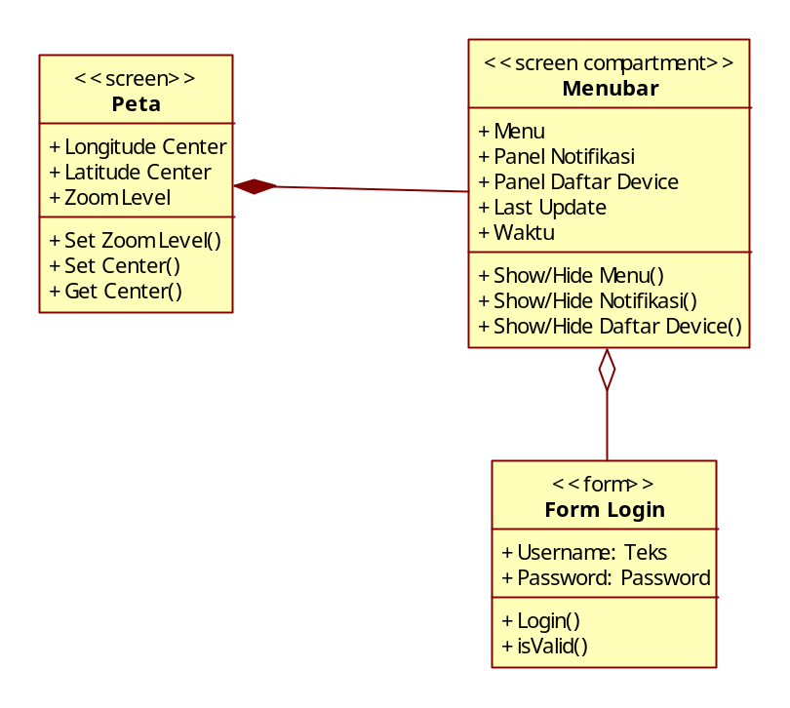

Storyboard Login

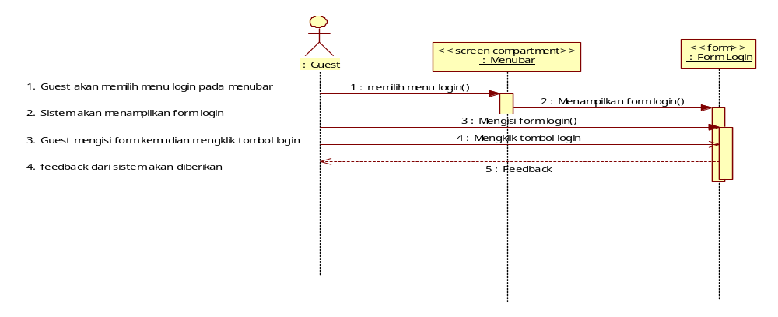

Use Case Menambah Group

Identifikasi Screen, Compartement Screen, dan Form

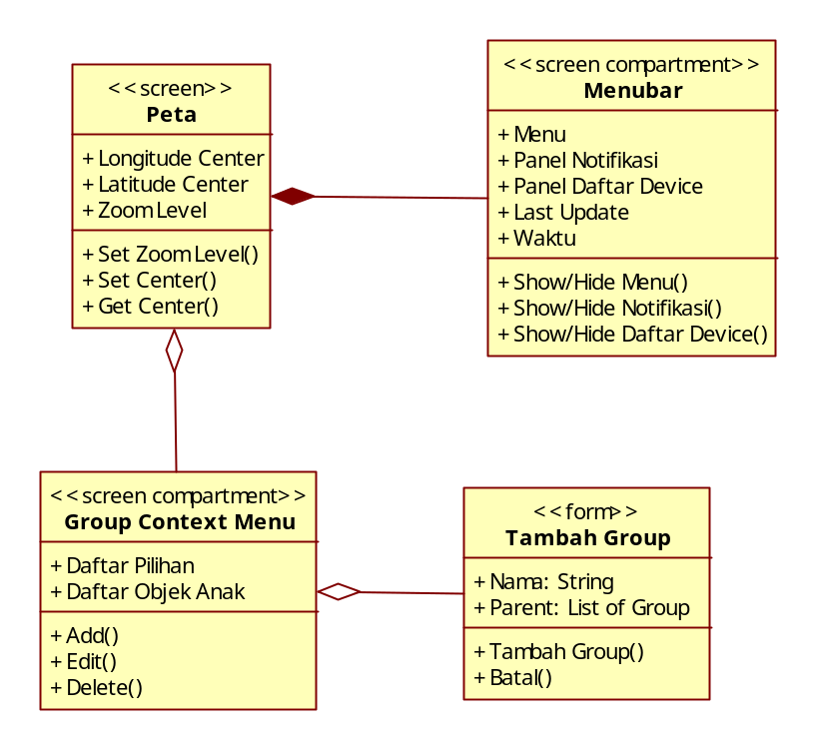

Storyboard Menambah Group

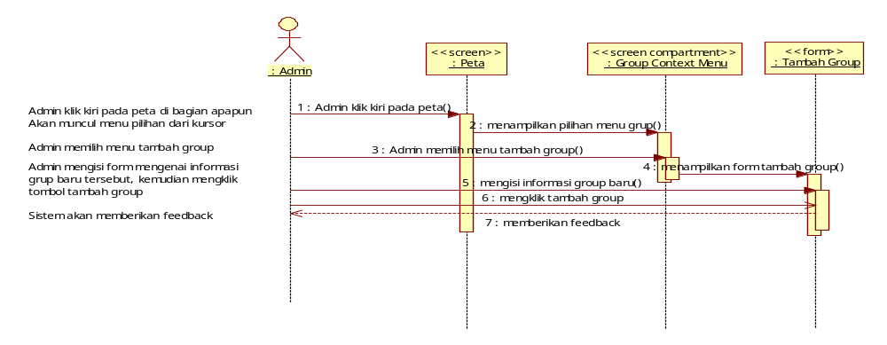

Use Case Mengubah Group

Identifikasi Screen, Compartement Screen, dan Form
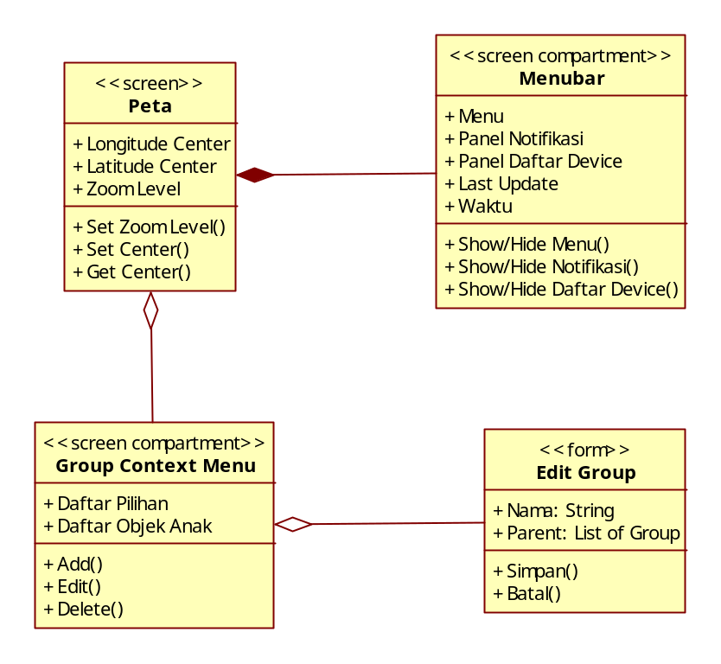

Storyboard Mengubah Group

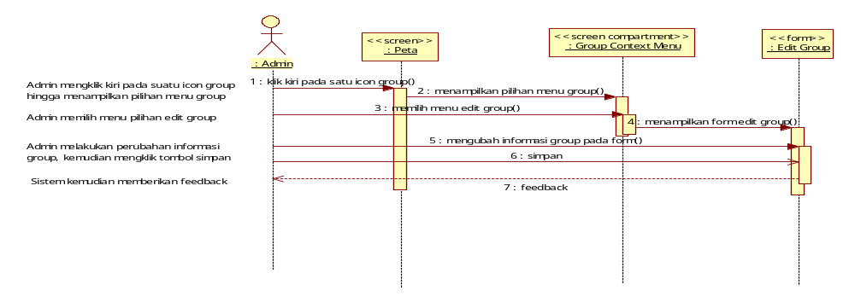

Use Case Menghapus Group

Identifikasi Screen, Compartement Screen, dan Form
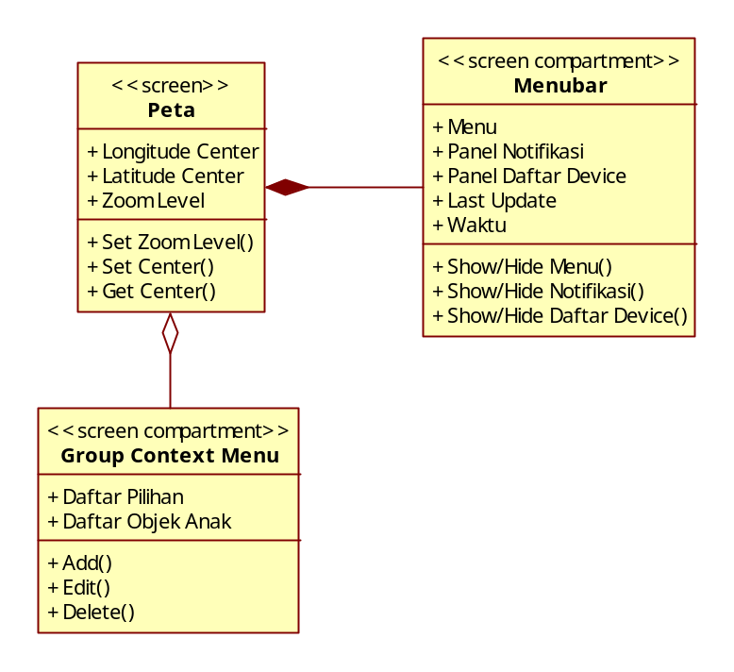

Storyboard Menghapus Group

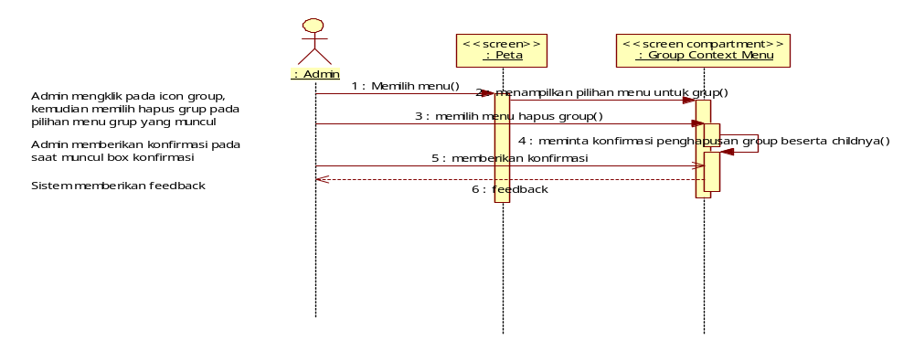

Use Case Menentukan Koordinat Posisi Group

Identifikasi Screen, Compartement Screen, dan Form
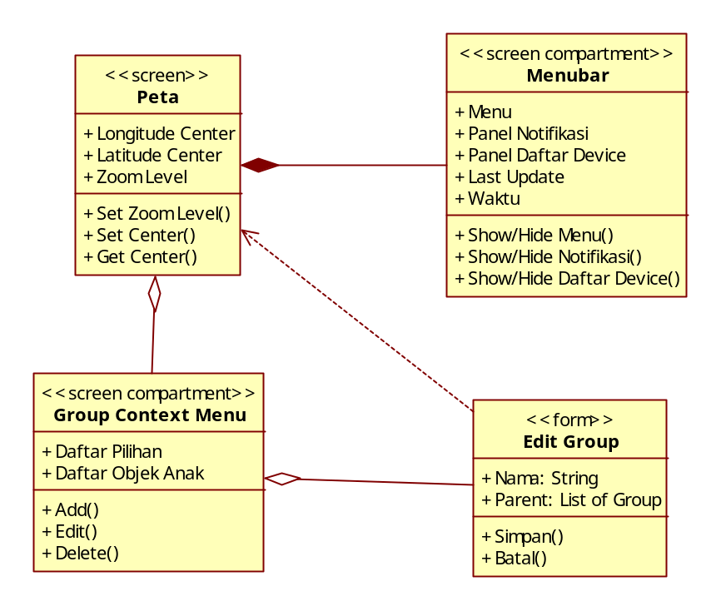

Storyboard Menentukan Koordinat Posisi Group

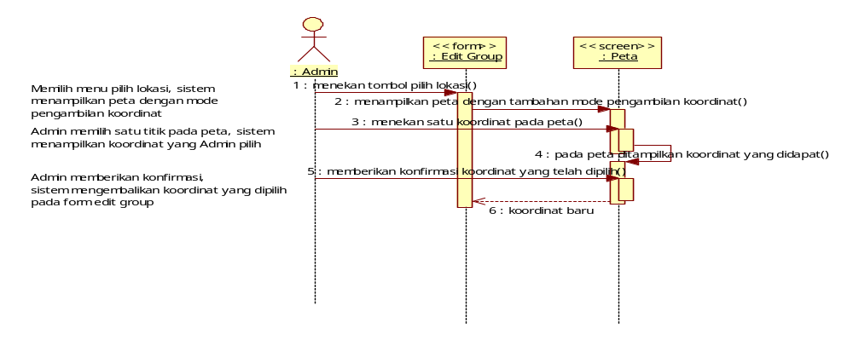

Use Case Menampilkan Daftar Device Bermasalah

Identifikasi Screen, Compartement Screen, dan Form

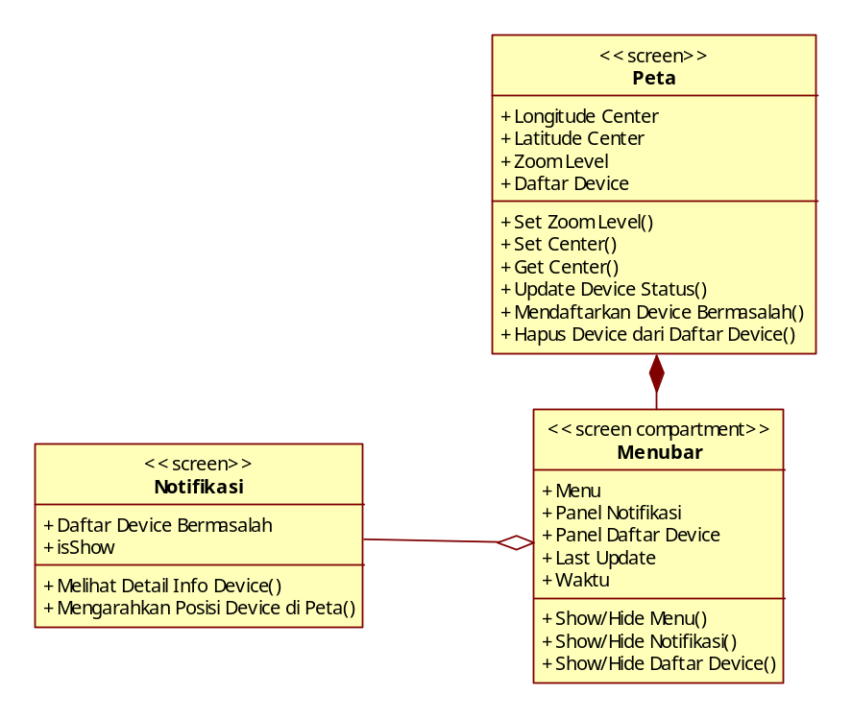

Storyboard Menampilkan Daftar Device Bermasalah

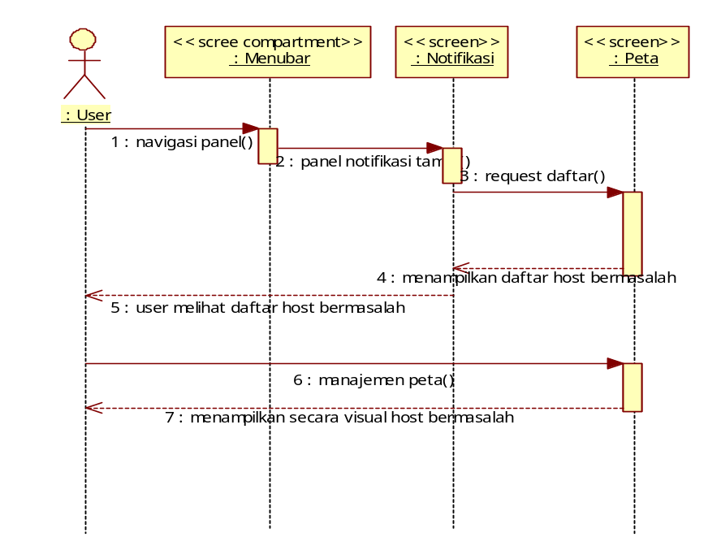

Use Case Menambah Device

Identifikasi Screen, Compartement Screen, dan Form

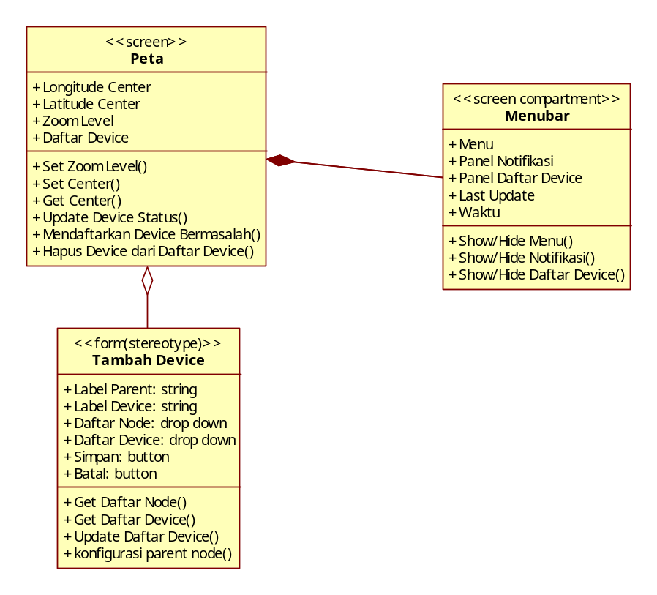

Storyboard Menambah Device
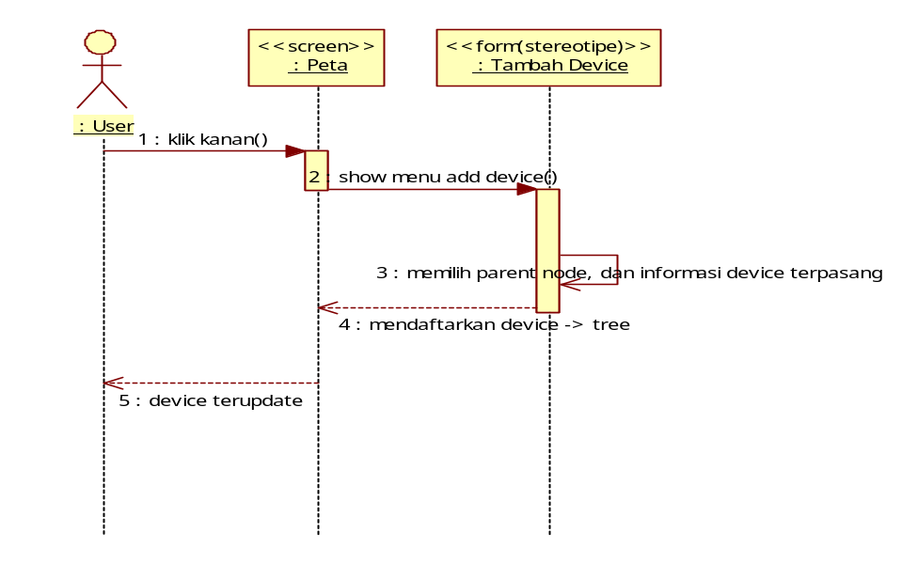

Use Case Mengedit Device

Identifikasi Screen, Compartement Screen, dan Form

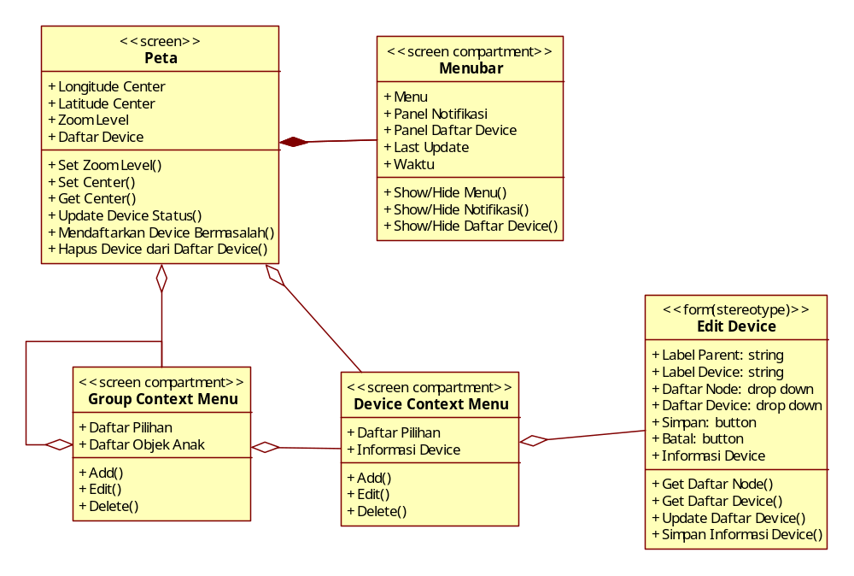

Storyboard Mengedit Device
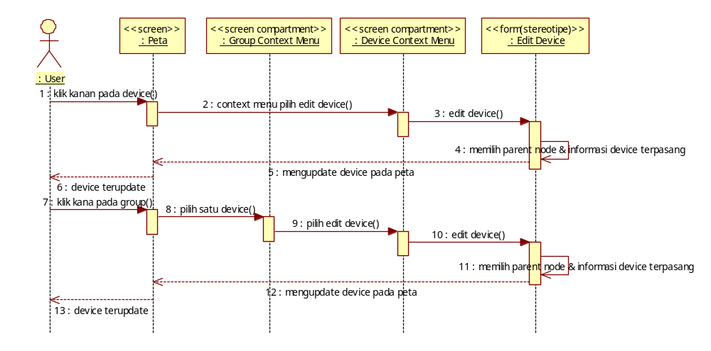

Use Case Menghapus Device

Identifikasi Screen, Compartement Screen, dan Form
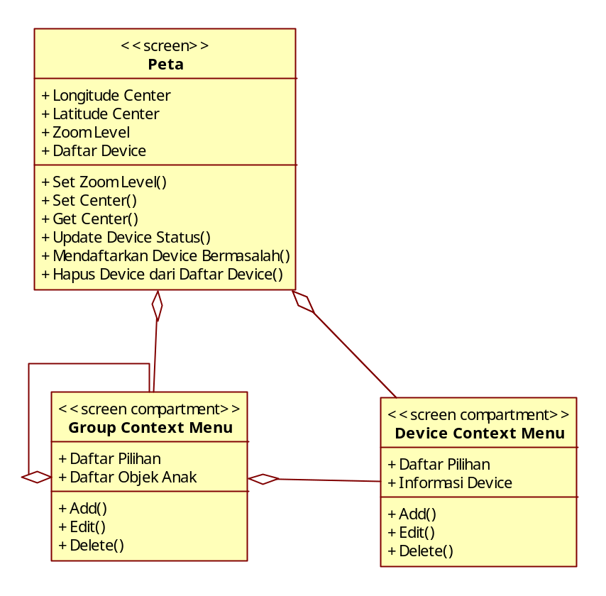

Storyboard Menghapus Device

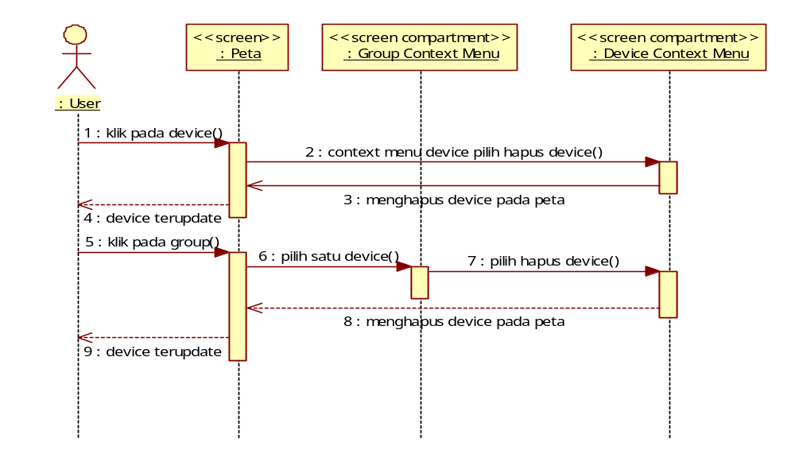

Use Case Mengatur Level Zoom Peta

Identifikasi Screen, Compartement Screen, dan Form
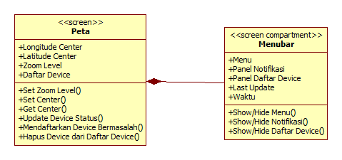

Storyboard
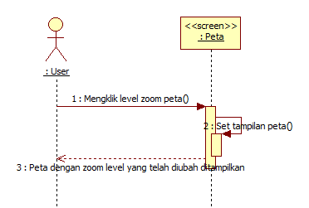

Use Case Menampilkan Informasi Group

Identifikasi Screen, Compartement Screen, dan Form
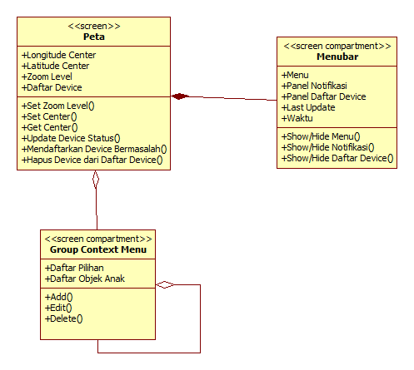

Storyboard
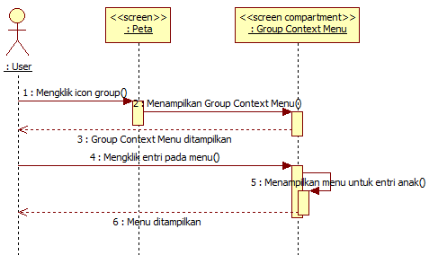

Use Case Menampilkan Informasi Device

Identifikasi Screen, Compartement Screen, dan Form
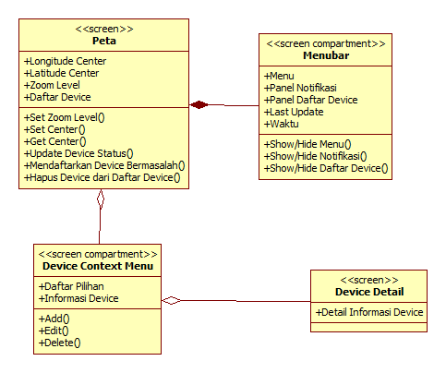

Storyboard
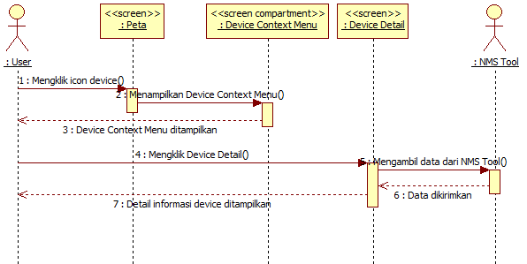

Use Case Menampilkan Daftar Group dan Device

Identifikasi Screen, Compartement Screen, dan Form
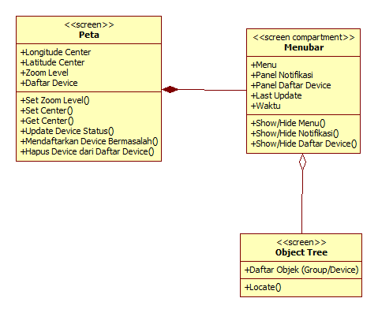

Storyboard

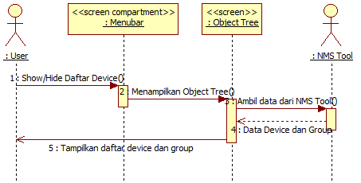

Use Case Menampilkan Lokasi Group atau Device

Identifikasi Screen, Compartement Screen, dan Form
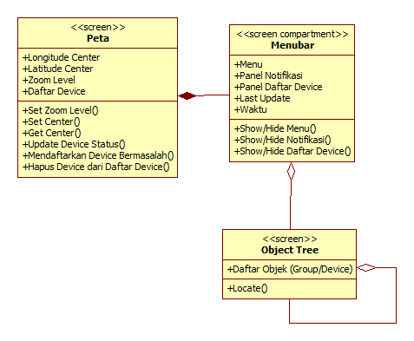

Storyboard 1
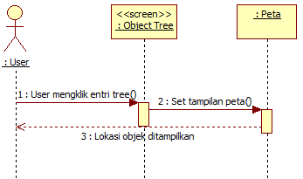

Storyboard 2
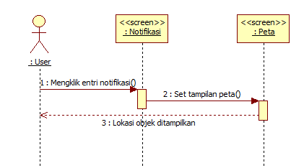

Storyboard 3
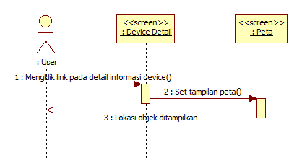

Navigational Path

Navigational Path Use Case Login

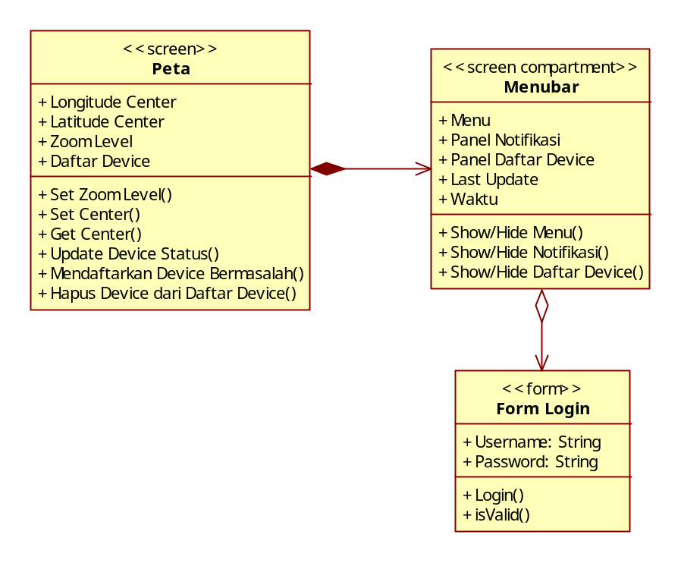

Navigational Path Use Case Menambah Group
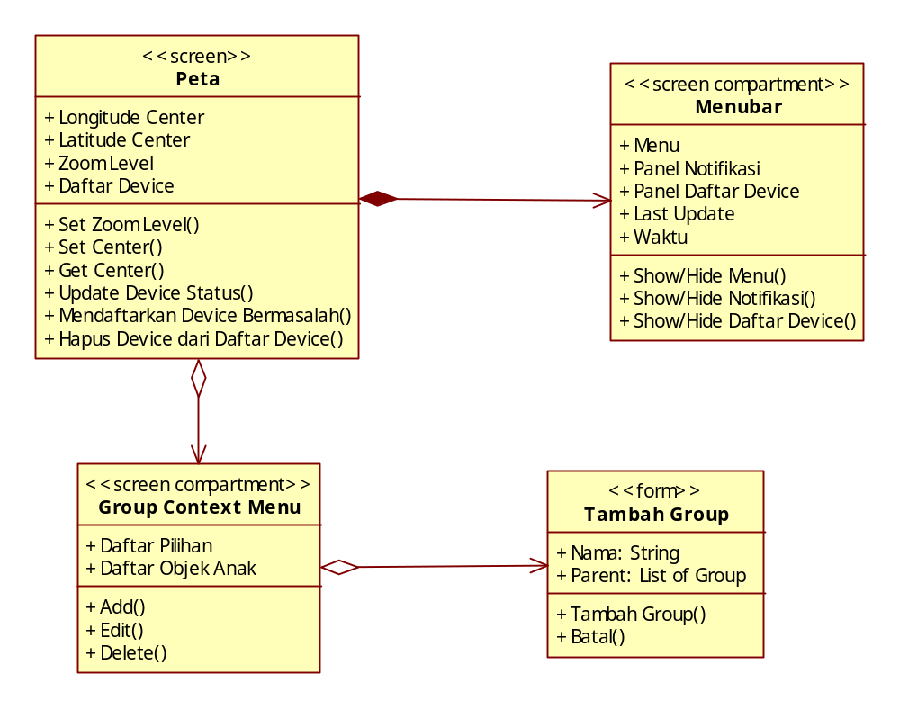

Navigational Path Use Case Mengubah Group
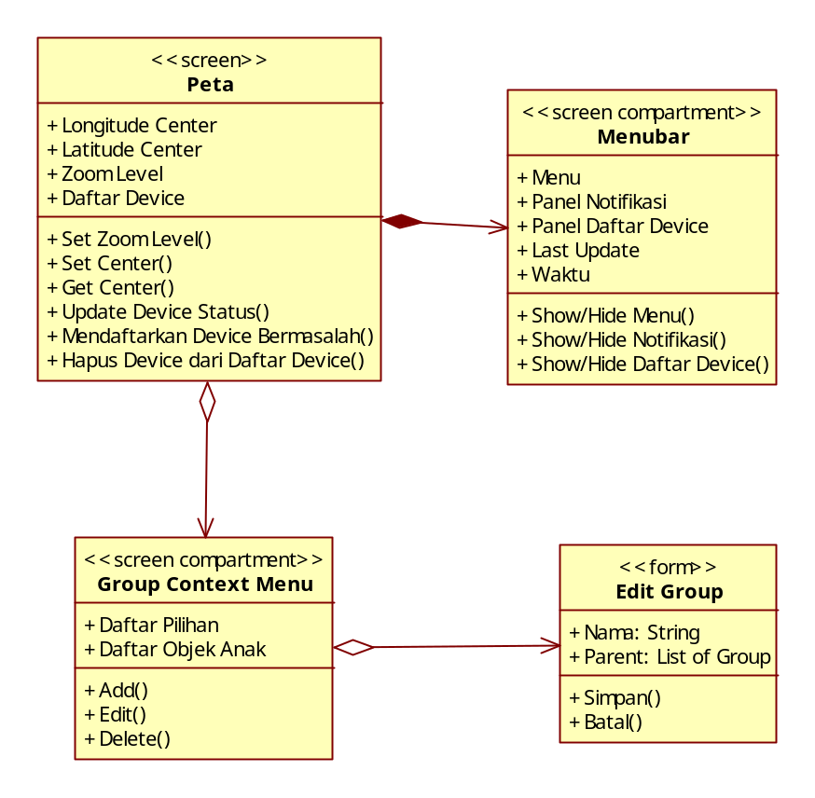

Navigational Path Use Case Memilih Koordinat Posisi Group
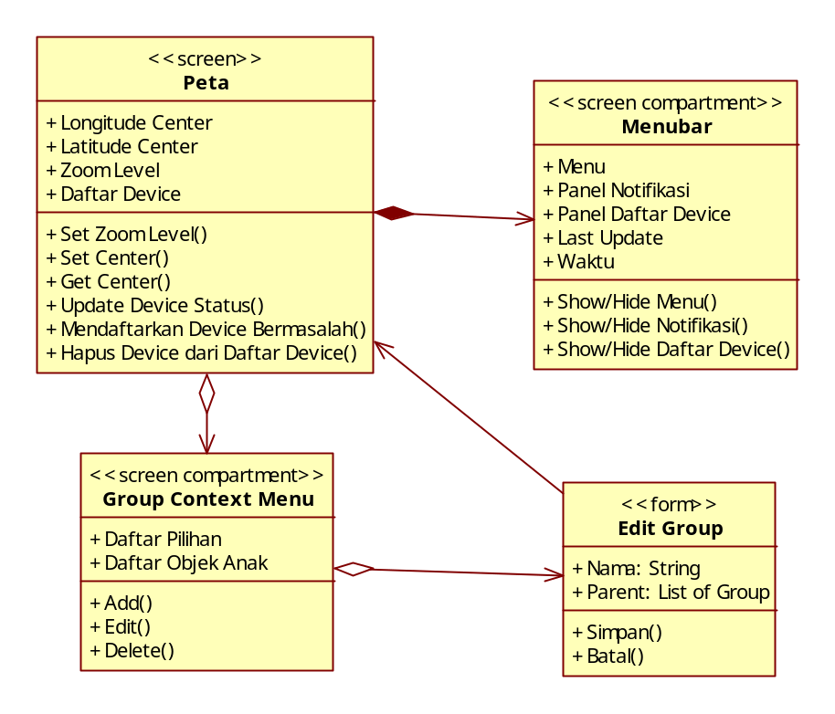

Navigational Path Use Case Menghapus Group

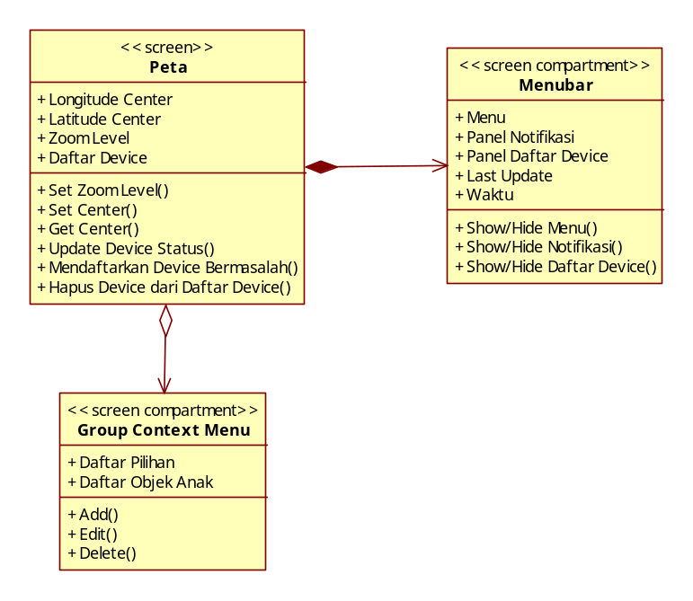

Navigational Path Use Case Menampilkan Daftar Device bermasalah

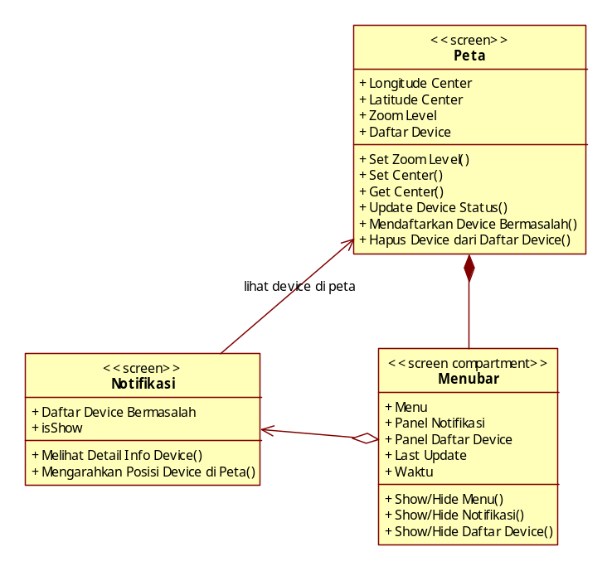

Navigational Path Use Case Menambah Device
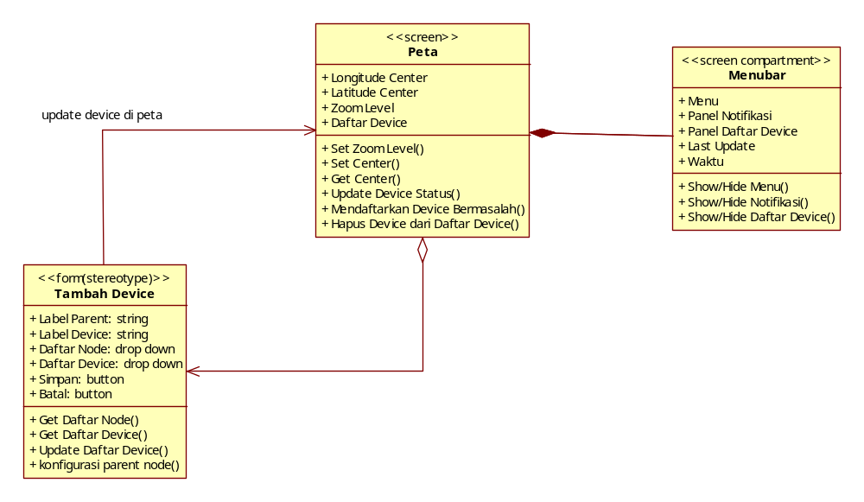

Navigational Path Use Case Mengedit Device

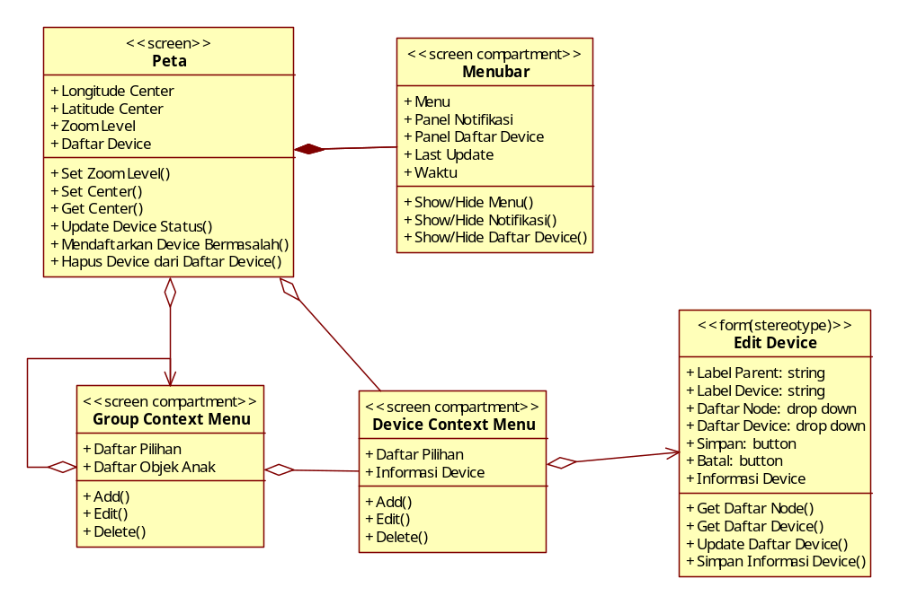

Navigational Path Use Case Menghapus Device

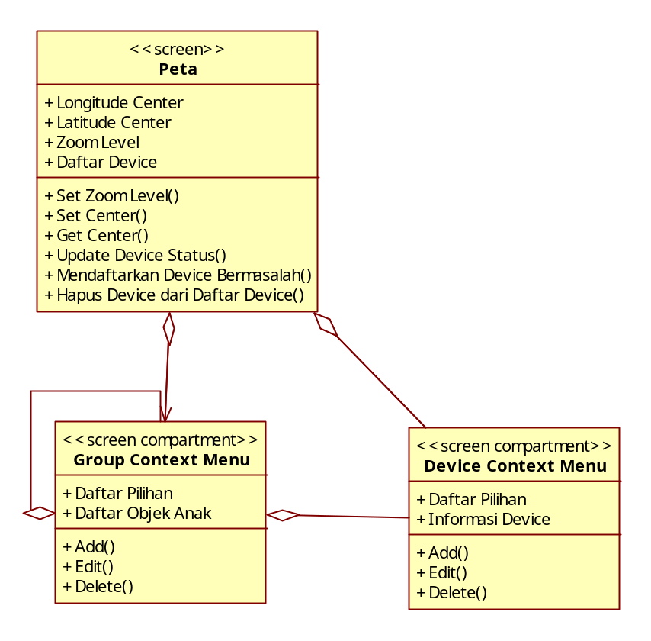

Navigational Path Use Case Mengatur Level Zoom Peta

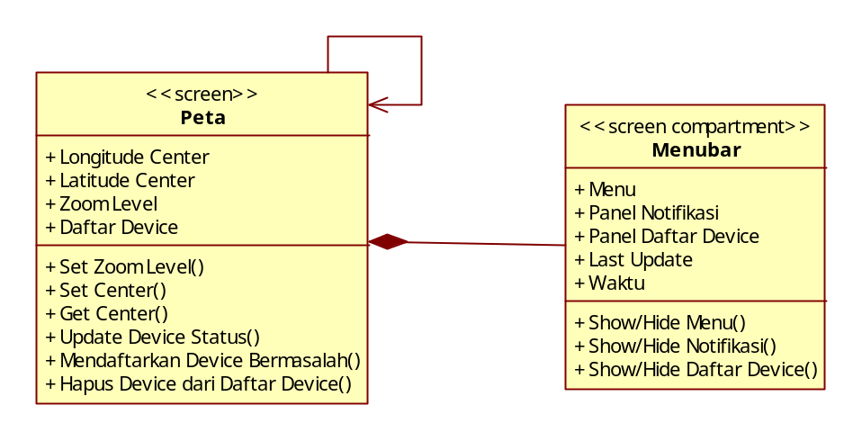

Navigational Path Use Case Menampilkan Informasi Group
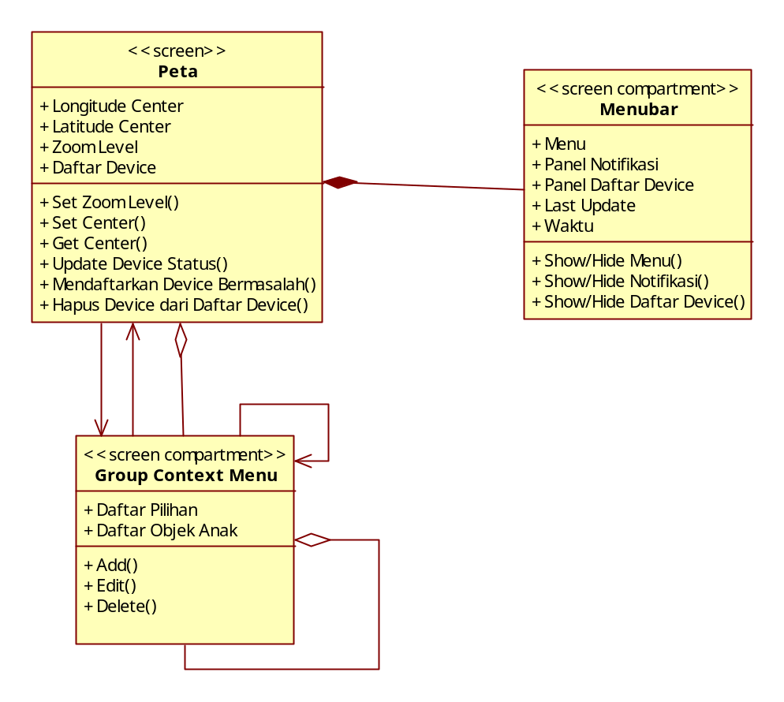

Navigational Path Use Case Menampilkan Informasi Device
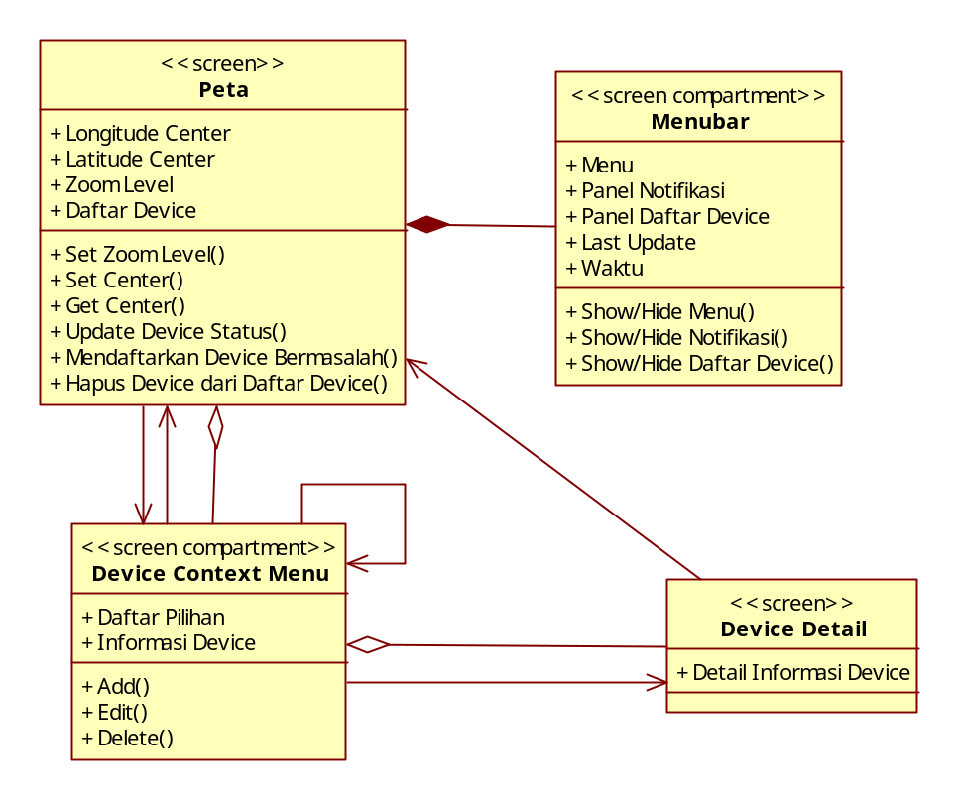

Navigational Path Use Case Menampilkan Daftar Group dan Device
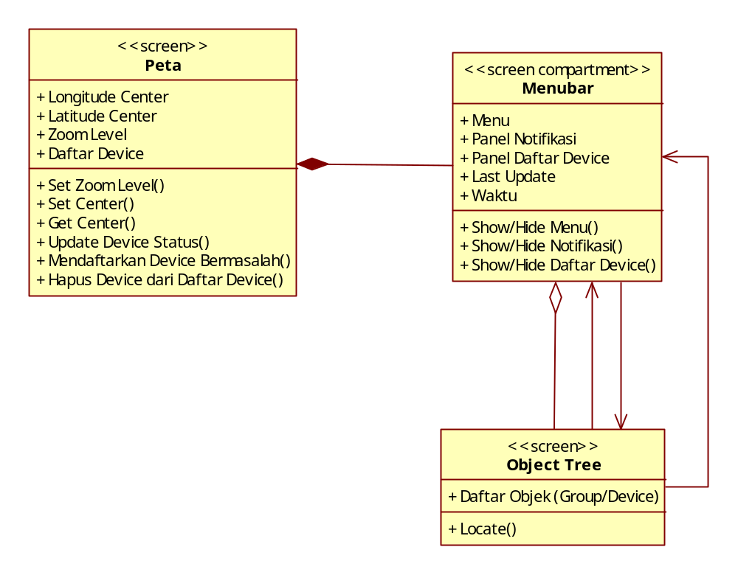

Navigational Path Use Case Menampilkan Lokasi Group dan Device

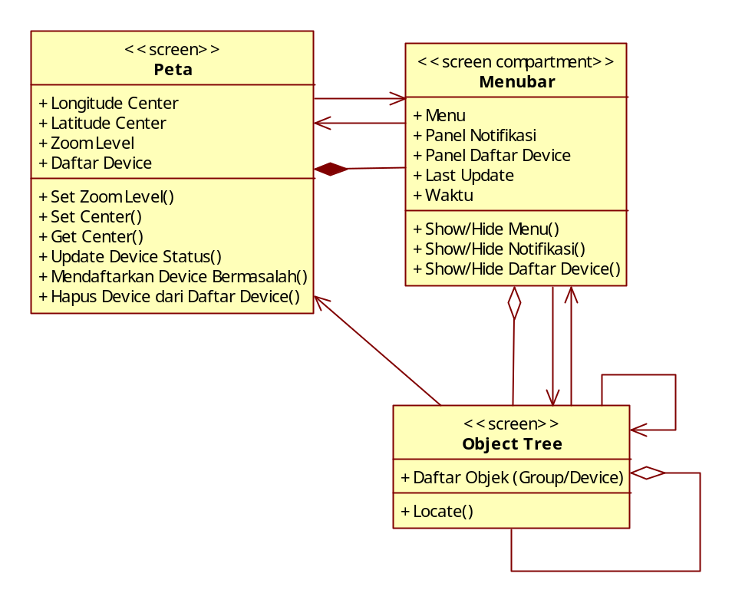

Model Analisis

Realisasi Use Case Tahap Analisis

Use Case Login

Identifikasi Kelas Analisis

No | Nama Kelas | Jenis Kelas  (Interface, Control, Entity)
1 | HalamanPeta | Interface
2 | LoginControl | Control
3 | AdminAccount | Entity

Sequence Diagram

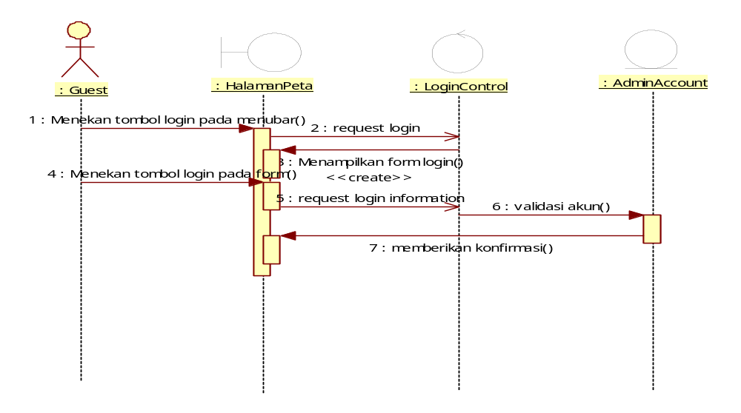

Diagram Kelas Analisis
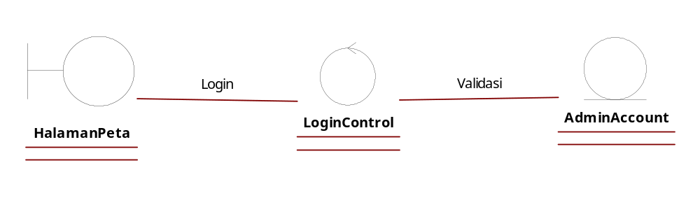

Use Case Menambah Group

Identifikasi Kelas Analisis

No | Nama Kelas | Jenis Kelas  (Interface, Control, Entity)
1 | HalamanPeta | Interface
2 | GroupControl | Control
3 | Group | Entity

Sequence Diagram
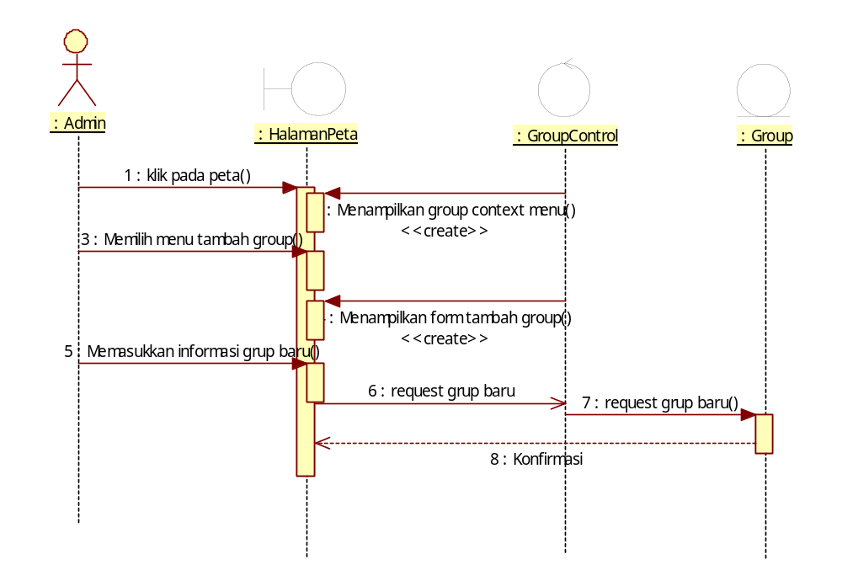

Diagram Kelas Analisis
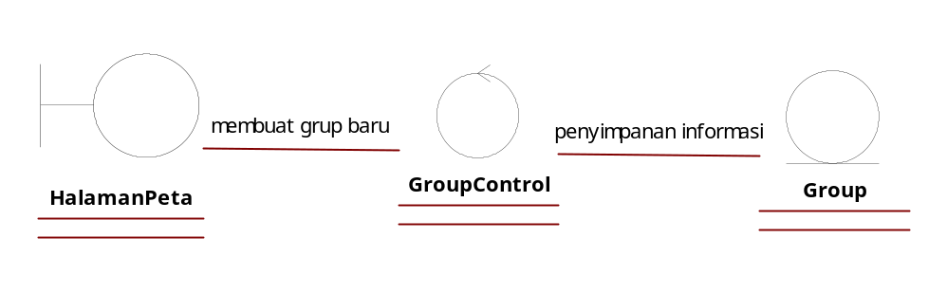

Use Case Mengubah Group

Identifikasi Kelas Analisis

No | Nama Kelas | Jenis Kelas  (Interface, Control, Entity)
1 | HalamanPeta | Interface
2 | GroupControl | Control
3 | Group | Entity

Sequence Diagram
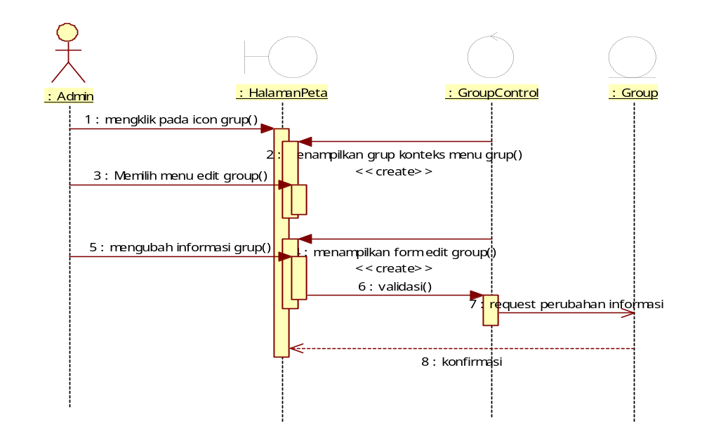

Diagram Kelas Analisis
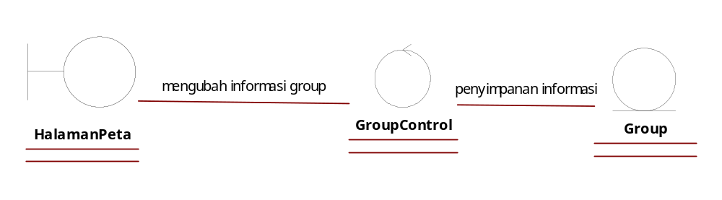

Use Case Memilih Koordinat Posisi Group

Identifikasi Kelas Analisis

No | Nama Kelas | Jenis Kelas  (Interface, Control, Entity)
1 | HalamanPeta | Interface
2 | MapControl | Control

Sequence Diagram
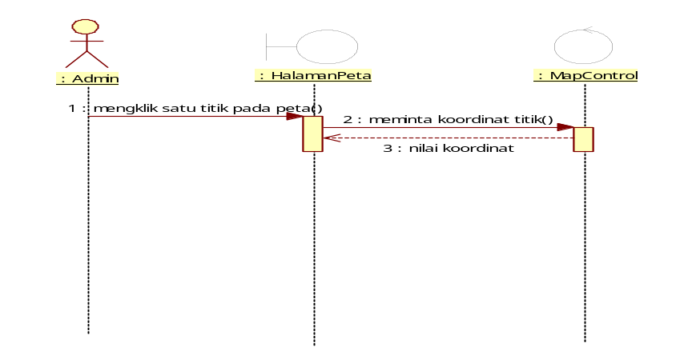

Diagram Kelas Analisis
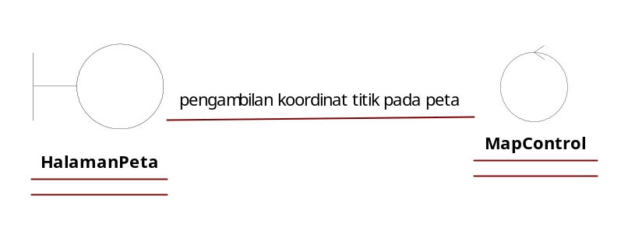

Use Case Menghapus Group

Identifikasi Kelas Analisis

No | Nama Kelas | Jenis Kelas  (Interface, Control, Entity)
1 | HalamanPeta | Interface
2 | GroupControl | Control
3 | DeviceControl | Control
4 | Group | Entity
5 | Device | Entity

Sequence Diagram
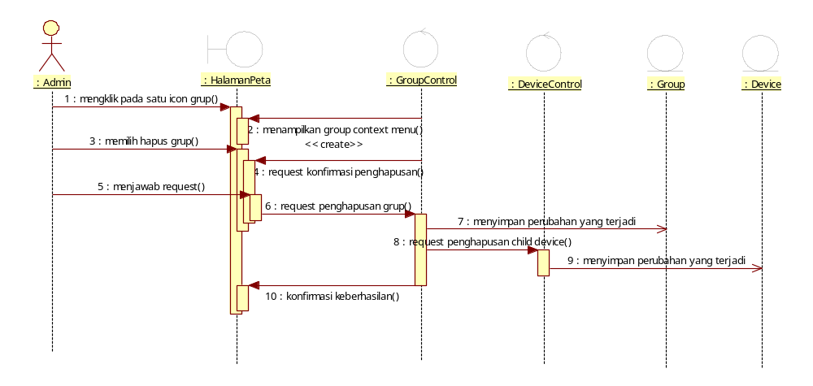

Diagram Kelas Analisis
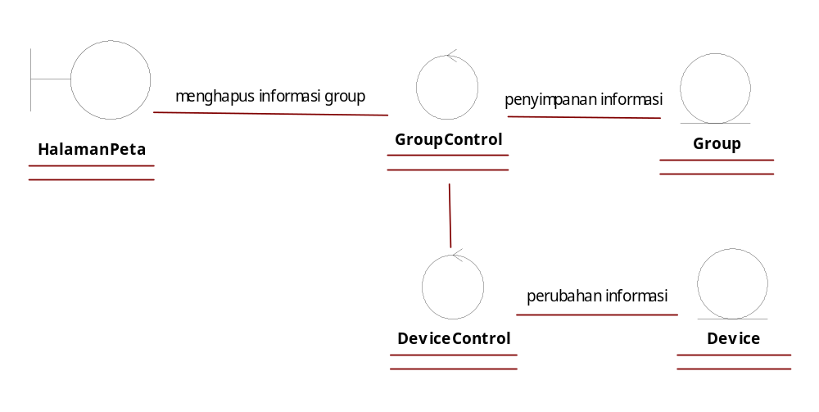

Use Case Menampilkan Daftar Device Bermasalah

Identifikasi Kelas Analisis

No | Nama Kelas | Jenis Kelas  (Interface, Control, Entity)
1 | HalamanPeta | Interface
2 | DeviceControl | Control
3 | Device | Entity

Sequence Diagram
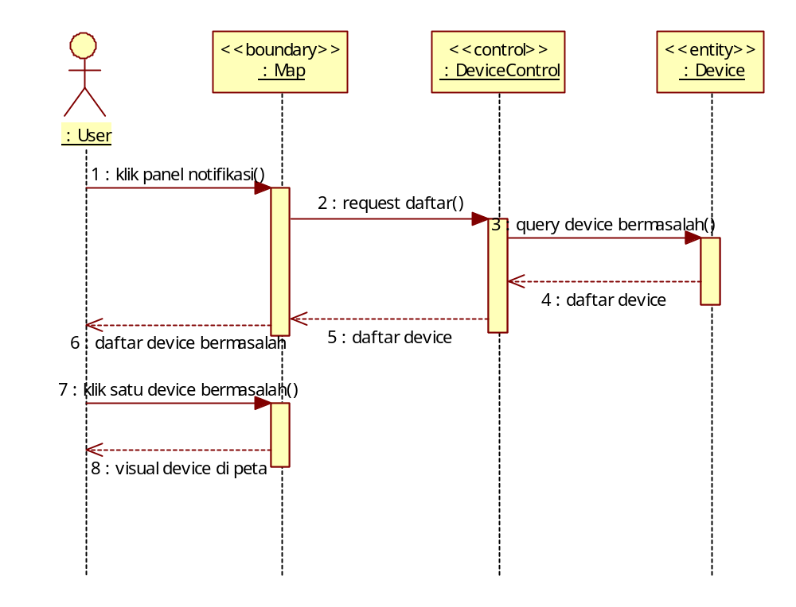

Diagram Kelas Analisis
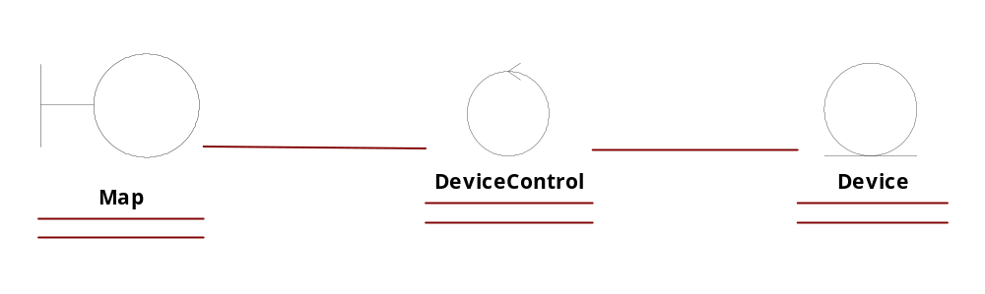

Use Case Menambah Device

Identifikasi Kelas Analisis

No | Nama Kelas | Jenis Kelas  (Interface, Control, Entity)
1 | HalamanPeta | Interface
2 | GroupControl | Control
3 | DeviceControl | Control
4 | Group | Entity
5 | Device | Entity

Sequence Diagram
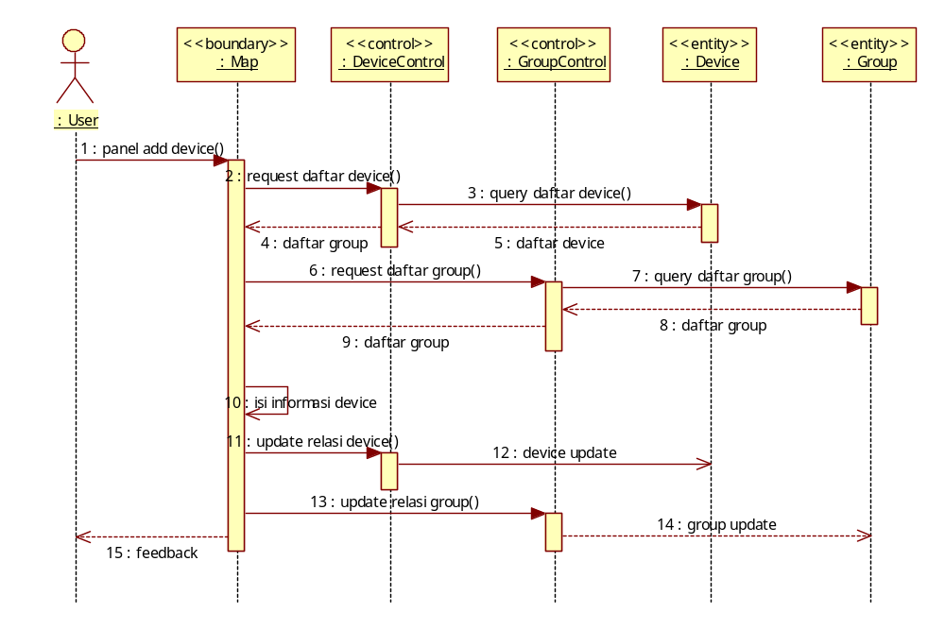

Diagram Kelas Analisis
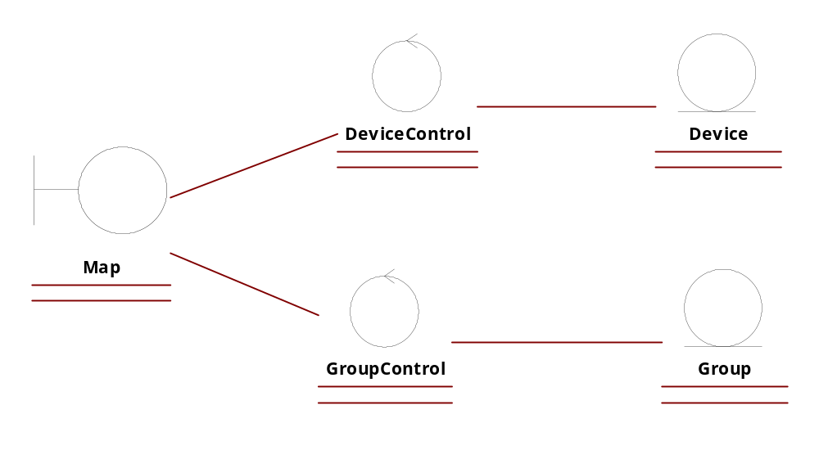

Use Case Mengedit Device

Identifikasi Kelas Analisis

No | Nama Kelas | Jenis Kelas  (Interface, Control, Entity)
1 | HalamanPeta | Interface
2 | GroupControl | Control
3 | DeviceControl | Control
4 | Group | Entity
5 | Device | Entity

Sequence Diagram
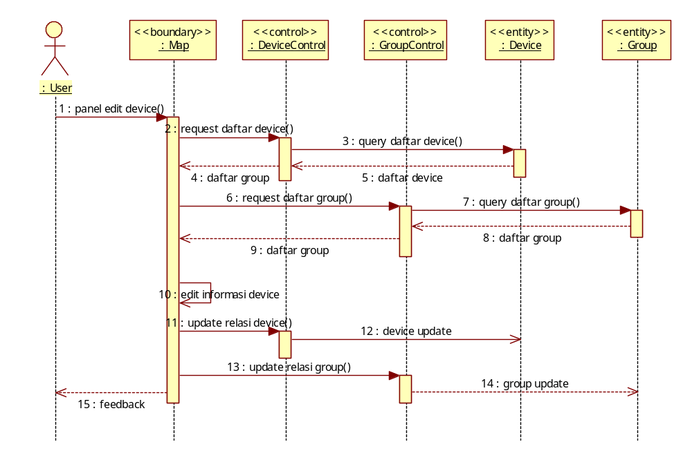

Diagram Kelas Analisis
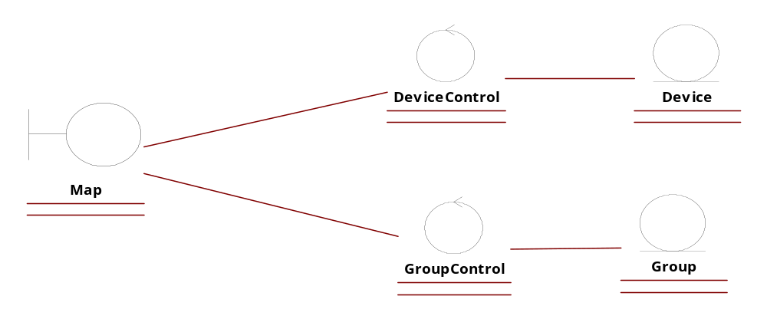

Use Case Menghapus Device

Identifikasi Kelas Analisis

No | Nama Kelas | Jenis Kelas  (Interface, Control, Entity)
1 | HalamanPeta | Interface
2 | GroupControl | Control
3 | DeviceControl | Control
4 | Group | Entity
5 | Device | Entity

Sequence Diagram
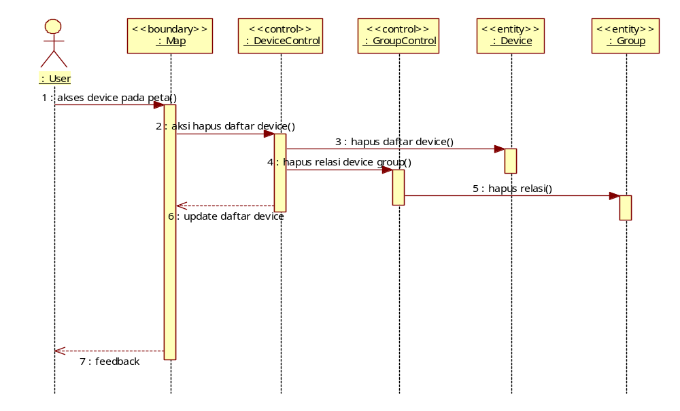

Diagram Kelas Analisis
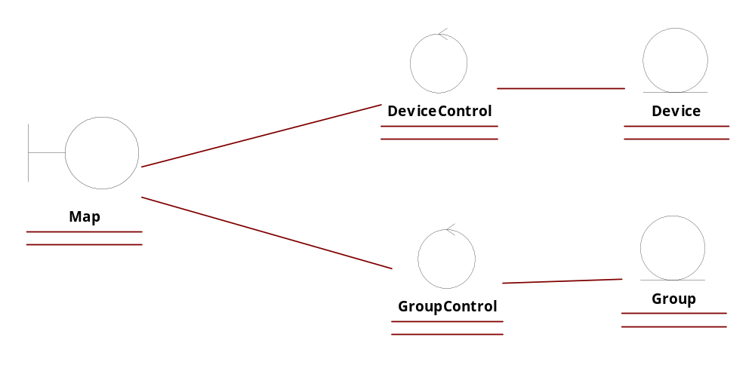

Use Case Mengatur Level Zoom Peta

Identifikasi Kelas Analisis

No | Nama Kelas | Jenis Kelas  (Interface, Control, Entity)
1 | HalamanPeta | Interface
2 | MapControl | Control

Sequence Diagram
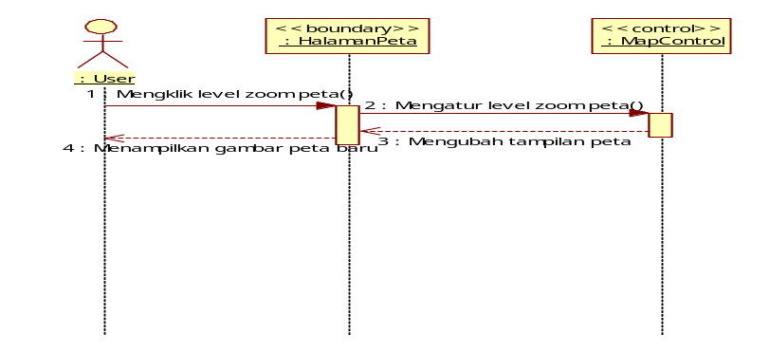

Diagram Kelas Analisis
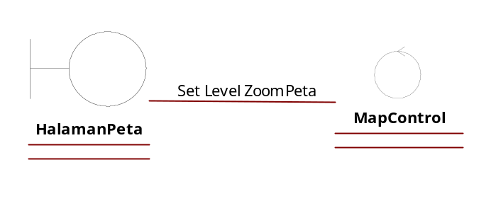

Use Case Menampilkan Informasi Group

Identifikasi Kelas Analisis

No | Nama Kelas | Jenis Kelas  (Interface, Control, Entity)
1 | HalamanPeta | Interface
2 | GroupControl | Control
3 | Group | Entity

Sequence Diagram
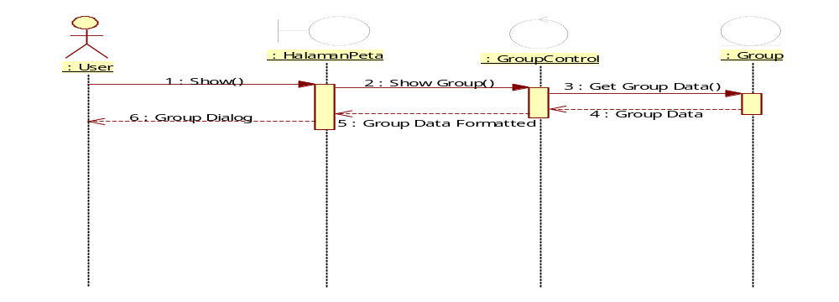

Diagram Kelas Analisis
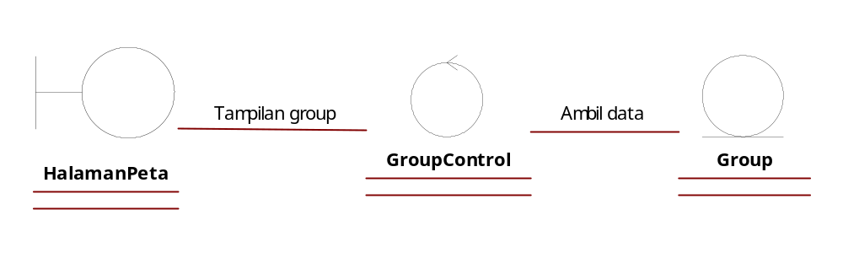

Use Case Menampilkan Informasi Device

Identifikasi Kelas Analisis

No | Nama Kelas | Jenis Kelas  (Interface, Control, Entity)
1 | HalamanPeta | Interface
2 | DeviceControl | Control
3 | Device | Entity

Sequence Diagram
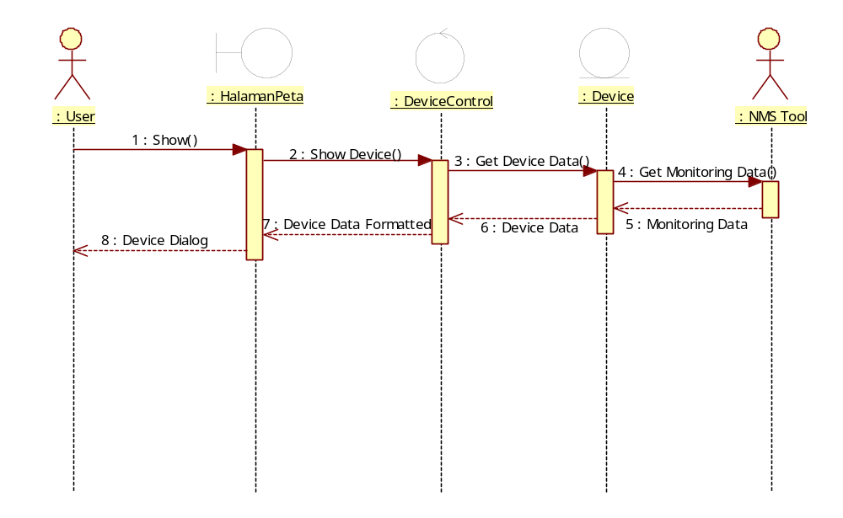

Diagram Kelas Analisis
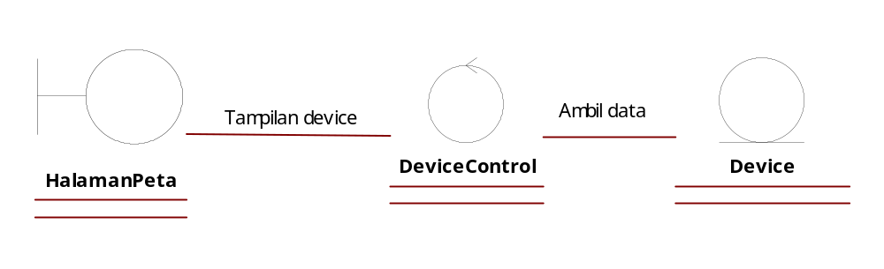

Use Case Menampilkan Daftar Group dan Device

Identifikasi Kelas Analisis

No | Nama Kelas | Jenis Kelas  (Interface, Control, Entity)
1 | HalamanPeta | Interface
2 | GroupControl | Control
3 | DeviceControl | Control
4 | Group | Entity
5 | Device | Entity

Sequence Diagram
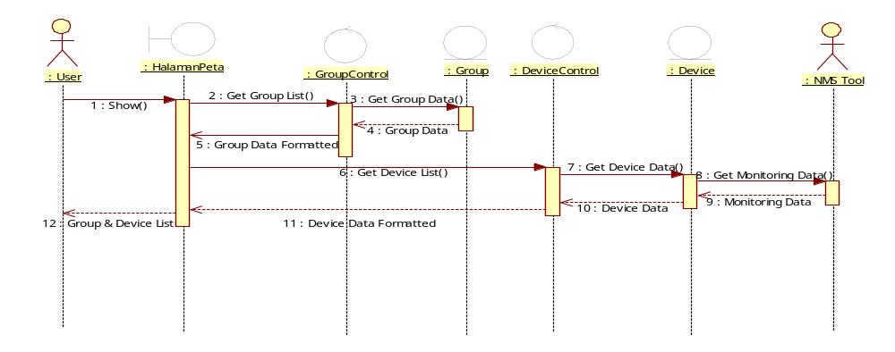

Diagram Kelas Analisis
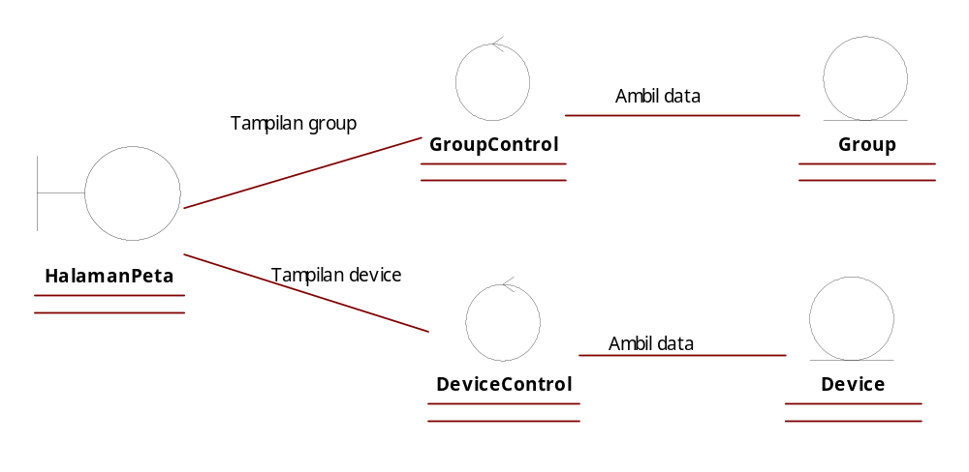

Use Case Menampilkan Lokasi Group dan Device

Identifikasi Kelas Analisis

No | Nama Kelas | Jenis Kelas  (Interface, Control, Entity)
1 | HalamanPeta | Interface
2 | GroupControl | Control
3 | DeviceControl | Control
4 | MapControl | Control
5 | Group | Entity
6 | Device | Entity

Sequence Diagram Alternatif 1
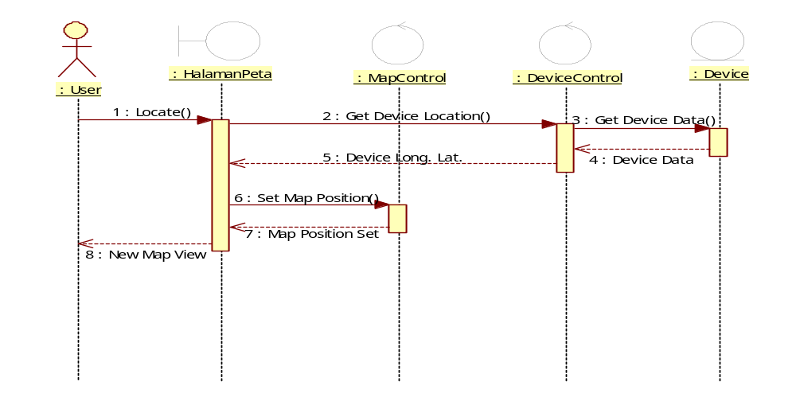

Sequence Diagram Alternatif 2
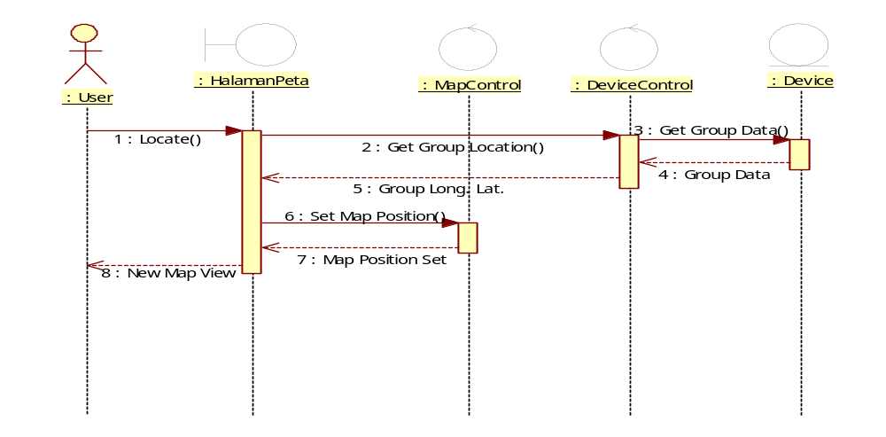

Diagram Kelas Analisis

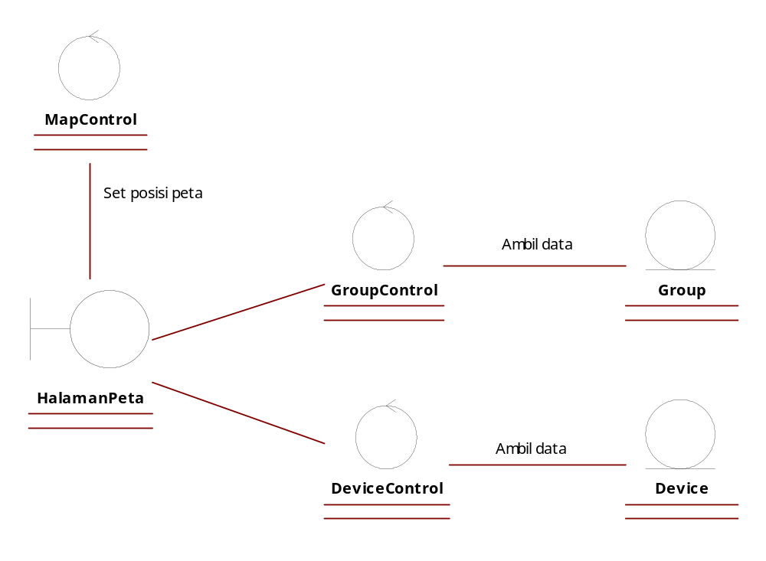

Diagram Kelas Keseluruhan
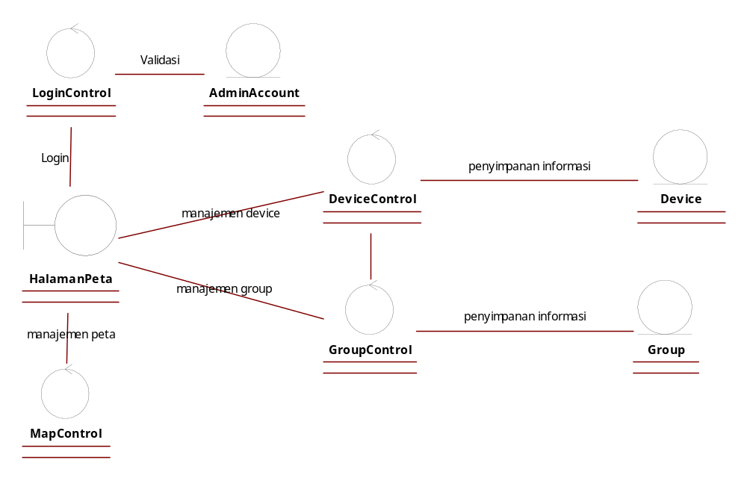

Pemetaan Model Analisis dan Model UX

Kelas Boundary | Model UX
HalamanPeta | Peta  Menubar  Group Context Menu  Device Context Menu  Tambah Group  Edit Group  Tambah Device  Edit Device  Notifikasi  Form Login

Model Perancangan

Realisasi Use Case Tahap Perancangan

Use Case Login

Identifikasi Elemen WAE - Logical View

No | Nama Elemen Lojik WAE | Stereotype

Identifikasi Kelas Perancangan

No | Nama Kelas Perancangan | Nama Kelas Analisis Terkait

Sequence Diagram

Diagram Kelas Perancangan

Identifikasi Elemen WAE Component View

Nama Komponen | Elemen Logical View | Jenis

Use Case Menambah Group

Identifikasi Elemen WAE - Logical View

No | Nama Elemen Lojik WAE | Stereotype

Identifikasi Kelas Perancangan

No | Nama Kelas Perancangan | Nama Kelas Analisis Terkait

Sequence Diagram

Diagram Kelas Perancangan

Identifikasi Elemen WAE Component View

Nama Komponen | Elemen Logical View | Jenis

Use Case Mengubah Group

Identifikasi Elemen WAE - Logical View

No | Nama Elemen Lojik WAE | Stereotype

Identifikasi Kelas Perancangan

No | Nama Kelas Perancangan | Nama Kelas Analisis Terkait

Sequence Diagram

Diagram Kelas Perancangan

Identifikasi Elemen WAE Component View

Nama Komponen | Elemen Logical View | Jenis

Use Case Memilih Koordinat Posisi Group

Identifikasi Elemen WAE - Logical View

No | Nama Elemen Lojik WAE | Stereotype

Identifikasi Kelas Perancangan

No | Nama Kelas Perancangan | Nama Kelas Analisis Terkait

Sequence Diagram

Diagram Kelas Perancangan

Identifikasi Elemen WAE Component View

Nama Komponen | Elemen Logical View | Jenis

Use Case Menghapus Group

Identifikasi Elemen WAE - Logical View

No | Nama Elemen Lojik WAE | Stereotype

Identifikasi Kelas Perancangan

No | Nama Kelas Perancangan | Nama Kelas Analisis Terkait

Sequence Diagram

Diagram Kelas Perancangan

Identifikasi Elemen WAE Component View

Nama Komponen | Elemen Logical View | Jenis

Use Case Menampilkan Daftar Device Bermasalah

Identifikasi Elemen WAE - Logical View

No | Nama Elemen Lojik WAE | Stereotype

Identifikasi Kelas Perancangan

No | Nama Kelas Perancangan | Nama Kelas Analisis Terkait

Sequence Diagram

Diagram Kelas Perancangan

Identifikasi Elemen WAE Component View

Nama Komponen | Elemen Logical View | Jenis

Use Case Menambah Device

Identifikasi Elemen WAE - Logical View

No | Nama Elemen Lojik WAE | Stereotype

Identifikasi Kelas Perancangan

No | Nama Kelas Perancangan | Nama Kelas Analisis Terkait

Sequence Diagram

Diagram Kelas Perancangan

Identifikasi Elemen WAE Component View

Nama Komponen | Elemen Logical View | Jenis

Use Case Mengedit Device

Identifikasi Elemen WAE - Logical View

No | Nama Elemen Lojik WAE | Stereotype

Identifikasi Kelas Perancangan

No | Nama Kelas Perancangan | Nama Kelas Analisis Terkait

Sequence Diagram

Diagram Kelas Perancangan

Identifikasi Elemen WAE Component View

Nama Komponen | Elemen Logical View | Jenis

Use Case Menghapus Device

Identifikasi Elemen WAE - Logical View

No | Nama Elemen Lojik WAE | Stereotype

Identifikasi Kelas Perancangan

No | Nama Kelas Perancangan | Nama Kelas Analisis Terkait

Sequence Diagram

Diagram Kelas Perancangan

Identifikasi Elemen WAE Component View

Nama Komponen | Elemen Logical View | Jenis

Use Case Mengatur Level Zoom Peta

Identifikasi Elemen WAE - Logical View

No | Nama Elemen Lojik WAE | Stereotype
1 | MapView | Client Page
2 | MapController | Server Page

Identifikasi Kelas Perancangan

No | Nama Kelas Perancangan | Nama Kelas Analisis Terkait
1 | MapView | HalamanPeta
2 | MapController | MapControl

Sequence Diagram
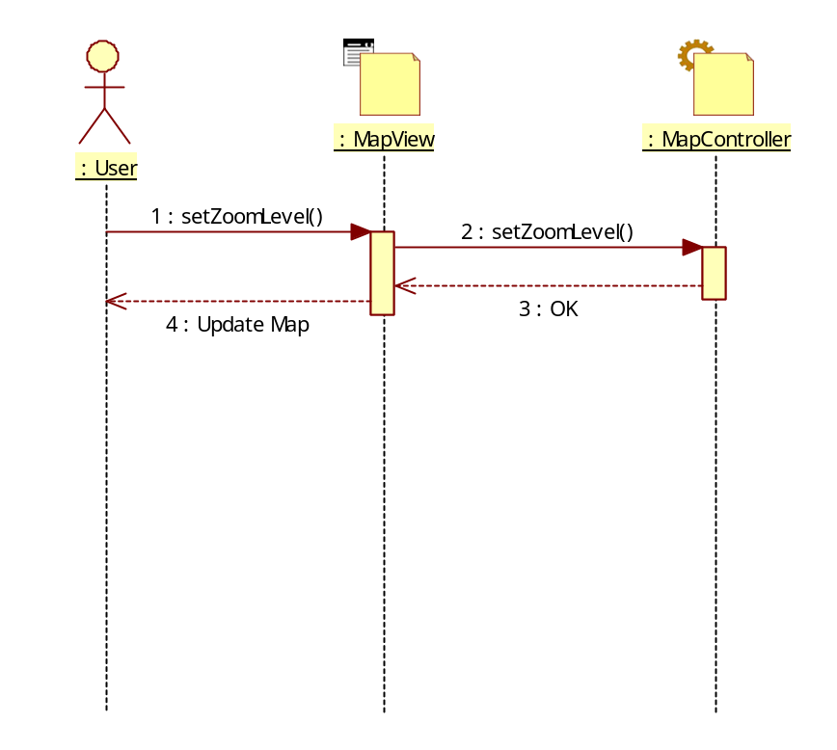

Diagram Kelas Perancangan
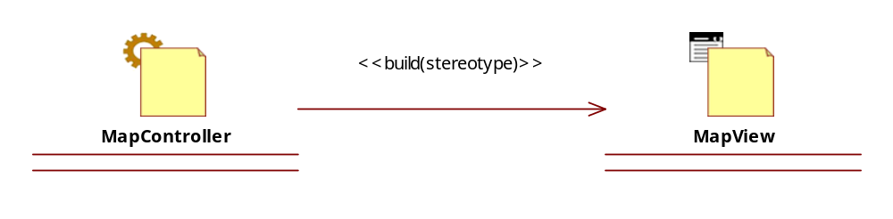

Identifikasi Elemen WAE Component View

Nama Komponen | Elemen Logical View | Jenis
MapView.php | MapView | Static Page
MapController.php | MapController | Dynamic Page

Use Case Menampilkan Informasi Group

Identifikasi Elemen WAE - Logical View

No | Nama Elemen Lojik WAE | Stereotype
1 | MapView | Client Page
2 | GroupController | Server Page

Identifikasi Kelas Perancangan

No | Nama Kelas Perancangan | Nama Kelas Analisis Terkait
1 | - | HalamanPeta
2 | GroupController | GroupControl
3 | Group | Group

Sequence Diagram
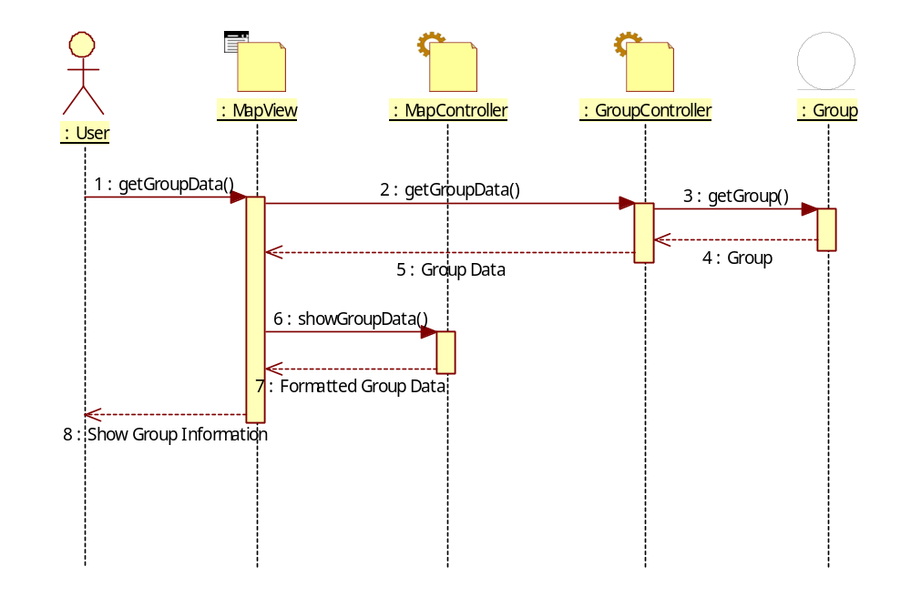

Diagram Kelas Perancangan
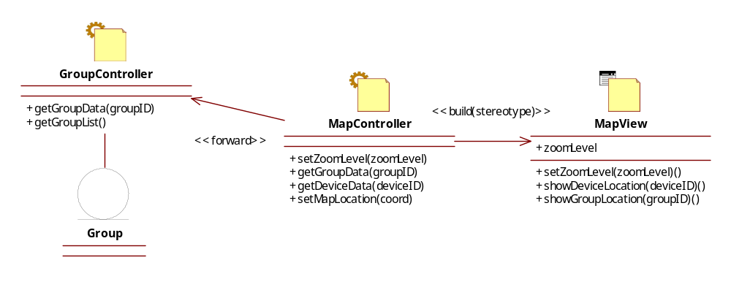

Identifikasi Elemen WAE Component View

Nama Komponen | Elemen Logical View | Jenis
MapView.php | MapView | Static Page
GroupController.php | GroupController | Dynamic Page

Use Case Menampilkan Informasi Device

Identifikasi Elemen WAE - Logical View

No | Nama Elemen Lojik WAE | Stereotype
1 | MapView | Client Page
2 | DeviceController | Server Page

Identifikasi Kelas Perancangan

No | Nama Kelas Perancangan | Nama Kelas Analisis Terkait
1 | MapView | HalamanPeta
2 | DeviceController | DeviceControl

Sequence Diagram
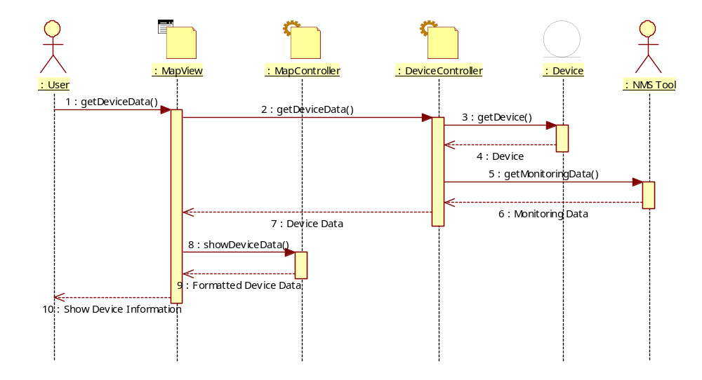

Diagram Kelas Perancangan
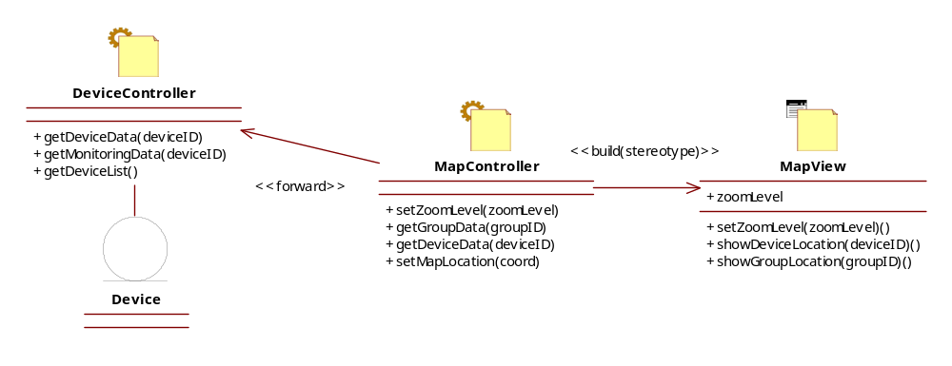

Identifikasi Elemen WAE Component View

Nama Komponen | Elemen Logical View | Jenis
MapView.php | MapView | Static Page
DeviceController.php | DeviceController | Dynamic Page

Use Case Menampilkan Daftar Group dan Device

Identifikasi Elemen WAE - Logical View

No | Nama Elemen Lojik WAE | Stereotype
1 | MapView | Client Page
2 | GroupController | Server Page
3 | DeviceController | Server Page

Identifikasi Kelas Perancangan

No | Nama Kelas Perancangan | Nama Kelas Analisis Terkait
1 | - | HalamanPeta
2 | GroupController | GroupControl
3 | DeviceController | DeviceControl

Sequence Diagram
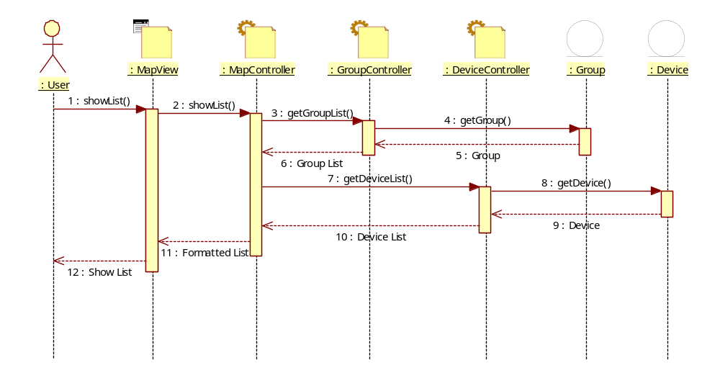

Diagram Kelas Perancangan
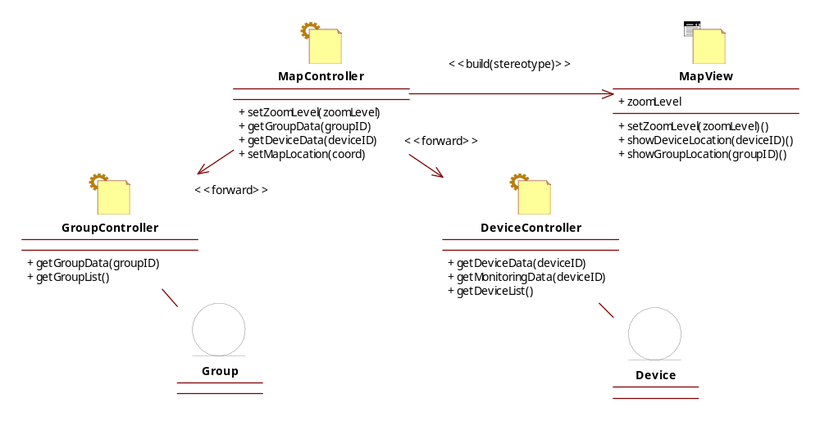

Identifikasi Elemen WAE Component View

Nama Komponen | Elemen Logical View | Jenis
MapView.php | MapView | Static Page
GroupController.php | GroupController | Dynamic Page
DeviceController.php | DeviceController | Dynamic Page

Use Case Menampilkan Lokasi Group dan Device

Identifikasi Elemen WAE - Logical View

No | Nama Elemen Lojik WAE | Stereotype
1 | MapView | Client Page
2 | MapController | Server Page
3 | GroupController | Server Page
4 | DeviceController | Server Page

Identifikasi Kelas Perancangan

No | Nama Kelas Perancangan | Nama Kelas Analisis Terkait
1 | - | HalamanPeta
2 | MapController | MapControl
3 | GroupController | GroupControl
4 | DeviceController | DeviceControl

Sequence Diagram

Menampilkan Lokasi Group
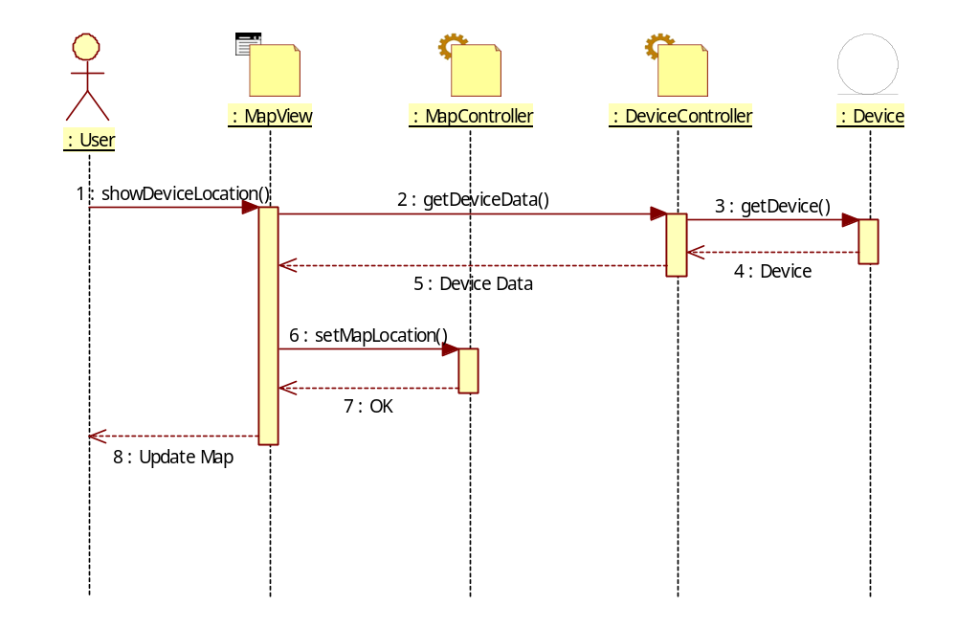

Menampilkan Lokasi Device
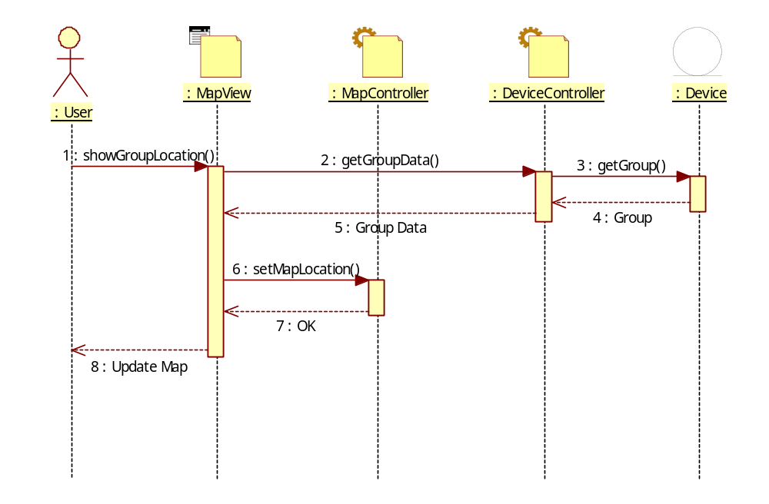

Diagram Kelas Perancangan

Identifikasi Elemen WAE Component View

Nama Komponen | Elemen Logical View | Jenis
MapView.php | MapView | Static Page
MapController.php | MapController | Dynamic Page
GroupController.php | GroupController | Dynamic Page
DeviceController.php | DeviceController | Dynamic Page

Use Case Direct Login

Identifikasi Elemen WAE - Logical View

No | Nama Elemen Lojik WAE | Stereotype
1 | AccountPage | Client Page
2 | AccountControl | Server Page

Identifikasi Kelas Perancangan

No | Nama Kelas Perancangan | Nama Kelas Analisis Terkait
1 | AccountPage | WebListPage
2 | AccountControl | DirectLoginControl
3 | Account | WebAccount
4 | Session | -

Sequence Diagram

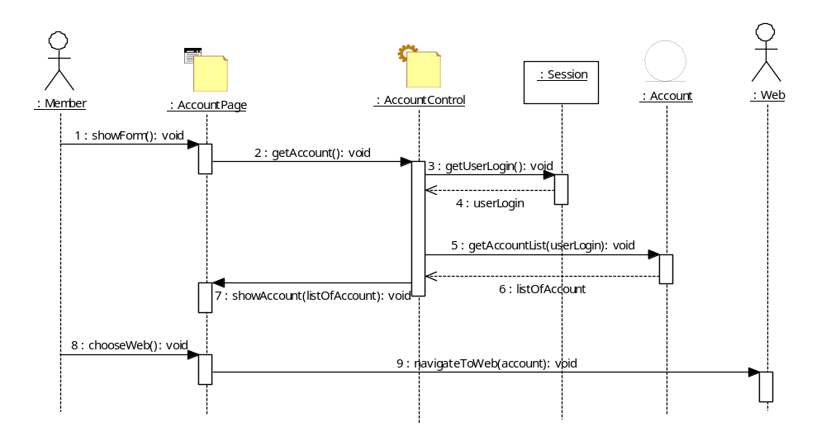

Diagram Kelas Perancangan
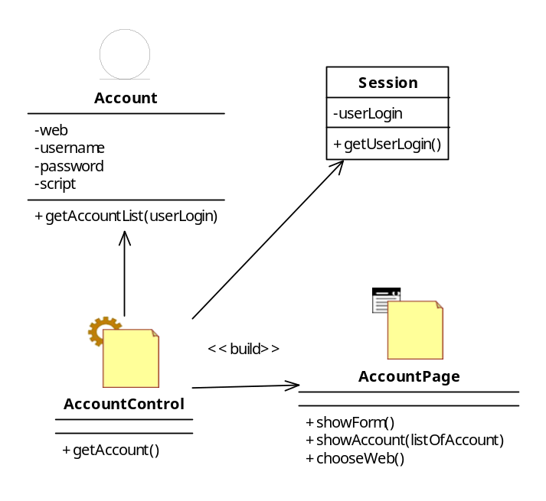

Identifikasi Elemen WAE Component View
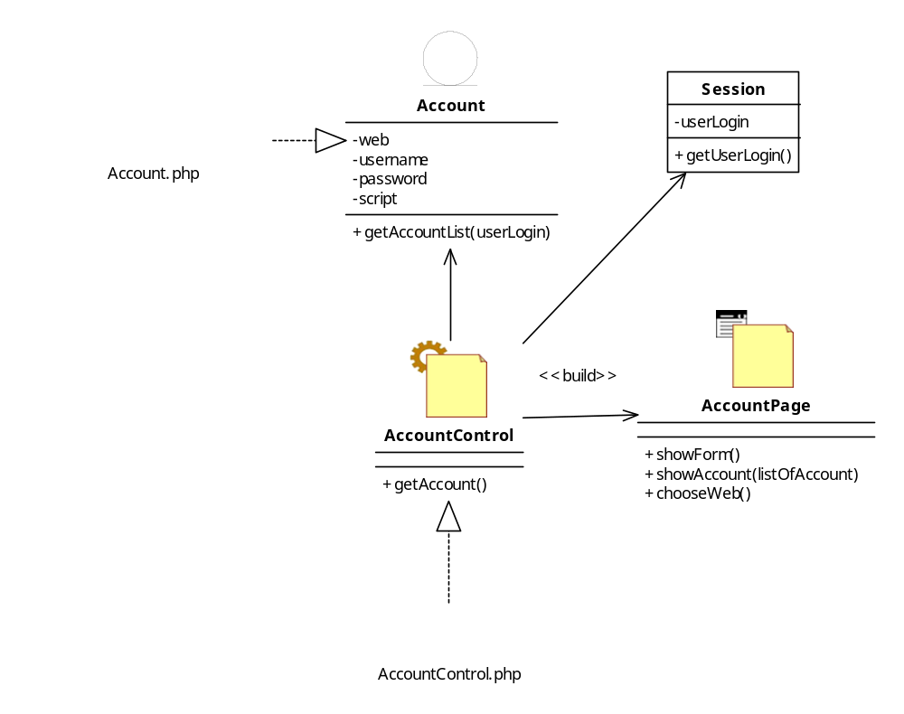

Nama Komponen | Elemen Logical View | Jenis
Account.php | - | Entity class
AccountControl.php | AccountControl | Dynamic page

Use Case Mendownload Account

Identifikasi Elemen WAE - Logical View

No | Nama Elemen Lojik WAE | Stereotype
1 | AccountPage | Client Page
2 | AccountControl | Server Page

Identifikasi Kelas Perancangan

No | Nama Kelas Perancangan | Nama Kelas Analisis Terkait
1 | AccountPage | WebListPage
2 | AccountControl | Account Retriver
3 | Account | WebAccount
4 | Session | -

Sequence Diagram

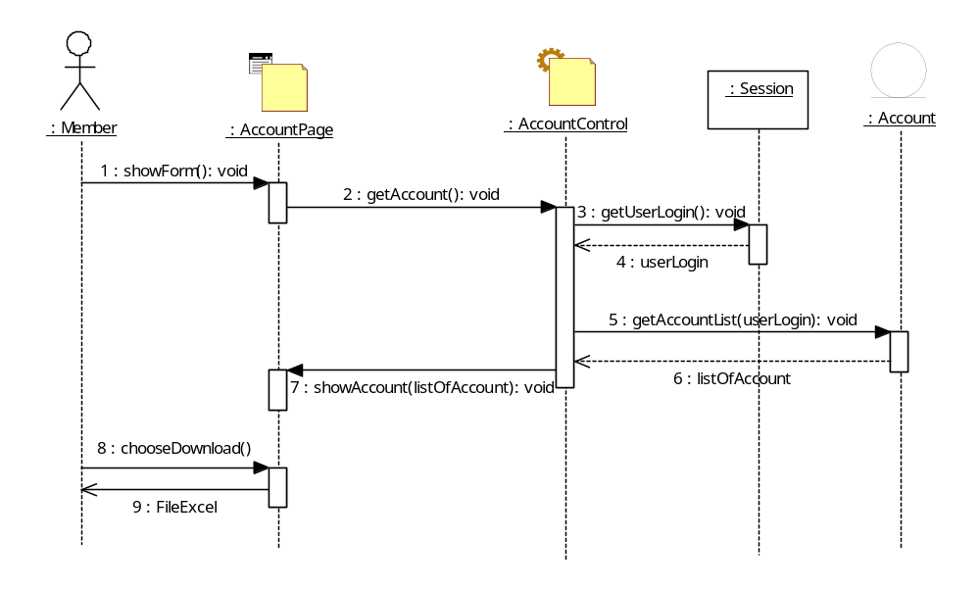

Diagram Kelas Perancangan
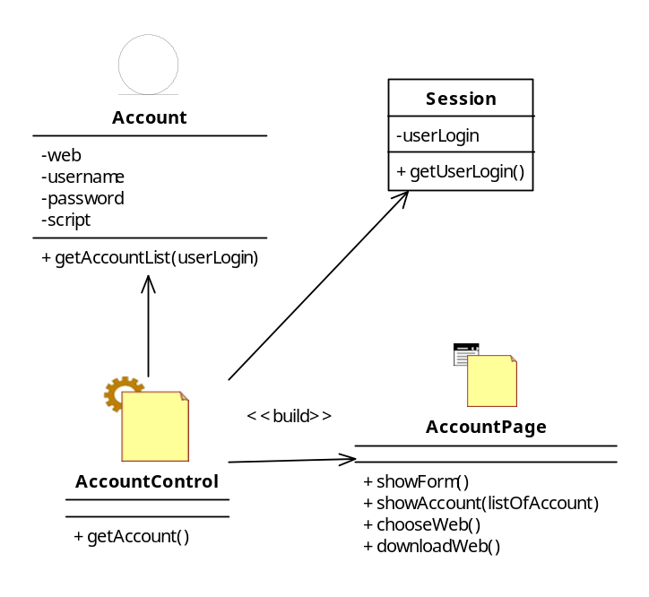

Identifikasi Elemen WAE Component View
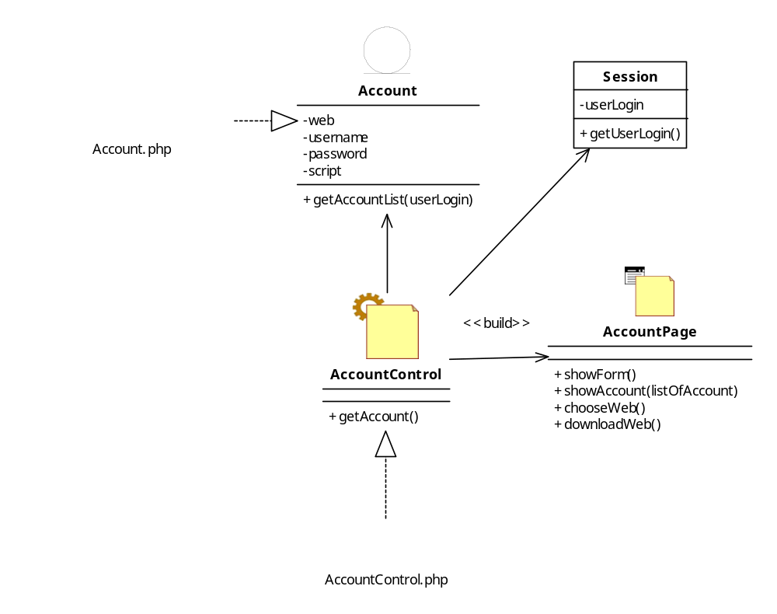

Nama Komponen | Elemen Logical View | Jenis
Account.php | - | Entity class
AccountControl.php | AccountControl | Dynamic page

Perancangan Detil Elemen Logical View

No | Nama Elemen Lojik WAE | Stereotype
1 | AccountPage | Client Page
2 | AccountControl | Server Page

Stereotyped Class AccountPage
Nama Kelas : AccountPage
Jenis : Client Page

Nama Operasi | Visibility  (private, public) | Keterangan
showForm() | Public | Menampilkan halaman list web account
showAccount(listOfAccount) | Public | Menampilkan daftar account yang tersimpan.
chooseWeb() | Public | Memilih salah satu web untuk dilakukan login dari daftar web yang ditampilkan.
show() | Public | Menampilkan halaman list web account
showAccountListUpdate() | Public | Menampilkan halaman list account yang sudah terupdate dengan data account yang dimasukkan.
chooseDownload() | Public | Mengeklik tombol download dan menjalankan proses download dari web ke komputer user.
Nama Atribut | Visibility  (private, public) | Tipe
- | - | -

Stereotyped Class AccountControl
Nama Kelas : AccountControl
Jenis : Server Page

Nama Operasi | Visibility  (private, public) | Keterangan
getAccount() | public | Mengambil data account userLogin aktif yang tersimoan dalam database.
Nama Atribut | Visibility  (private, public) | Tipe
- | - | -

Stereotyped Class FormAccount
Nama Kelas : FormAccount
Jenis : HTML Form

Nama Operasi | Visibility  (private, public) | Keterangan
showForm() | Public | Menampilkan form untuk memasukkan data account yang ingin ditambahkan user.
Nama Atribut | Visibility  (private, public) | Tipe
- | - | -

Stereotyped Class AddAccountControl
Nama Kelas : AddAccountControl
Jenis : Server Page

Nama Operasi | Visibility  (private, public) | Keterangan
submitNewAccount(Account) | Public | Men-submit data account baru yang dimasukkan user untuk disimpan.
encryptPassword() | Public | Mengenkripsi password untuk login ke suatu account yang dimasukkan user.
Nama Atribut | Visibility  (private, public) | Tipe
- | - | -

Stereotyped Class WebAccount
Nama Kelas : WebAccount
Jenis :

Nama Operasi | Visibility  (private, public) | Keterangan
submitNewAccount(Account) | Public | Men-submit data account baru yang dimasukkan user untuk disimpan.
encryptPassword() | Public | Mengenkripsi password untuk login ke suatu account yang dimasukkan user.
Nama Atribut | Visibility  (private, public) | Tipe
- | - | -

Perancangan Detil Kelas

Bagian ini diisi dengan daftar kelas perancangan dalam tabel berikut:

No | Nama Kelas Perancangan | Nama Kelas Analisis Terkait
1 | AccountPage | WebListPage
2 | AccountControl | DirectLoginControl
3 | Account | WebAccount
4 | Session | -

Kelas AccountPage
Nama Kelas : AccountPage

Nama Operasi | Visibility  (private, public) | Keterangan
showForm() | Public | Menampilkan halaman list web account
showAccount(listOfAccount) | Public | Menampilkan daftar account yang tersimpan.
chooseWeb() | Public | Memilih salah satu web untuk dilakukan login dari daftar web yang ditampilkan.
show() | Public | Menampilkan halaman list web account
showAccountListUpdate() | Public | Menampilkan halaman list account yang sudah terupdate dengan data account yang dimasukkan.
chooseDownload() | Public | Mengeklik tombol download dan menjalankan proses download dari web ke komputer user.
Nama Atribut | Visibility  (private, public) | Tipe
- | - | -

Kelas AccountControl
Nama Kelas: AccountControl

Nama Operasi | Visibility  (private, public) | Keterangan
getAccount() | public | Mengambil data account userLogin aktif yang tersimpan dalam database.
Nama Atribut | Visibility  (private, public) | Tipe
- | - | -

Kelas Account
Nama Kelas: Account

Nama Operasi | Visibility  (private, public) | Keterangan
getAccountList(userLogin) | public | Mendapatkan daftar account yang disimpan oleh user berdasarkan userLogin-nya.
setWebName(WebName) | public | Mengeset WebName sebagai elemen dari entitas account yang baru
setWebAddress(WebAddress) | public | Mengeset WebAddress sebagai elemen dari entitas account yang baru
setPassword(Password) | public | Mengeset Password sebagai elemen dari entitas account yang baru
setUserName(UserName) | public | Mengeset UserName sebagai elemen dari entitas account yang baru
Nama Atribut | Visibility  (private, public) | Tipe
Web | private | string
username | private | string
password | private | string
Script | private | string

Kelas Session
Nama Kelas: Session

Nama Operasi | Visibility  (private, public) | Keterangan
getUserLogin() | public | Mendapatkan userLogin yang sedang aktif.
Nama Atribut | Visibility  (private, public) | Tipe
userLogin | private | string

Kelas FormAccount
Nama Kelas: FormAccount

Nama Operasi | Visibility  (private, public) | Keterangan
showForm() | Public | Menampilkan form untuk memasukkan data account yang ingin ditambahkan user.
Nama Atribut | Visibility  (private, public) | Tipe
- | - | -

Kelas AddAccountControl
Nama Kelas : AddAccountControl

Nama Operasi | Visibility  (private, public) | Keterangan
submitNewAccount(Account) | Public | Men-submit data account baru yang dimasukkan user untuk disimpan.
encryptPassword() | Public | Mengenkripsi password untuk login ke suatu account yang dimasukkan user.
Nama Atribut | Visibility  (private, public) | Tipe
- | - | -

Kelas WebAccount
Nama Kelas : WebAccount
Jenis :

Nama Operasi | Visibility  (private, public) | Keterangan
submitNewAccount(Account) | Public | Men-submit data account baru yang dimasukkan user untuk disimpan.
encryptPassword() | Public | Mengenkripsi password untuk login ke suatu account yang dimasukkan user.
Nama Atribut | Visibility  (private, public) | Tipe
- | - | -

Perancangan Antarmuka

Halaman Utama
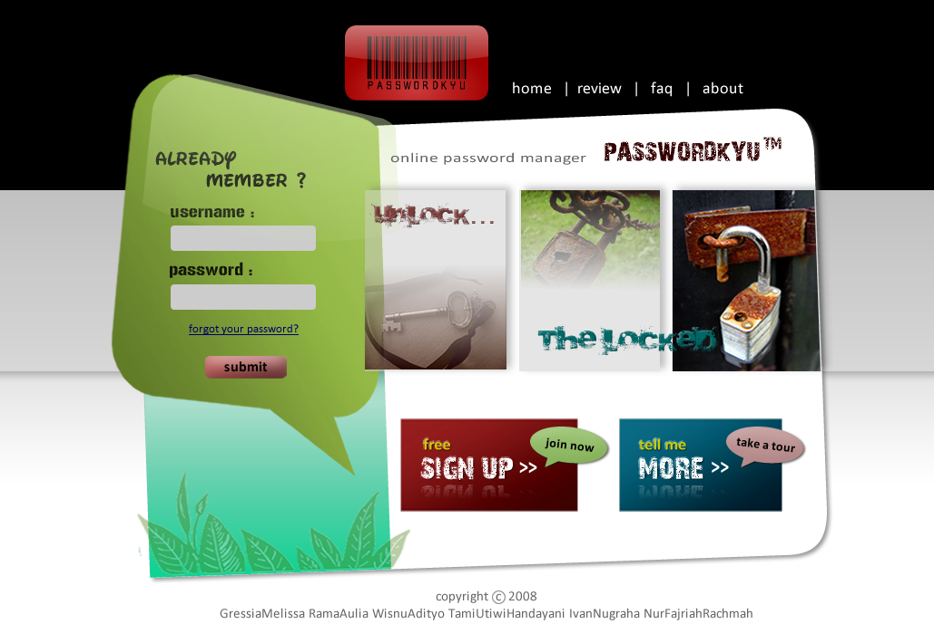

Halaman utama berisi form login bagi user yang telah terdaftar dan link menuju halaman pendaftaran user login, menangani kasus jika user lupa password (use case Terima Password).

Halaman Lupa Password
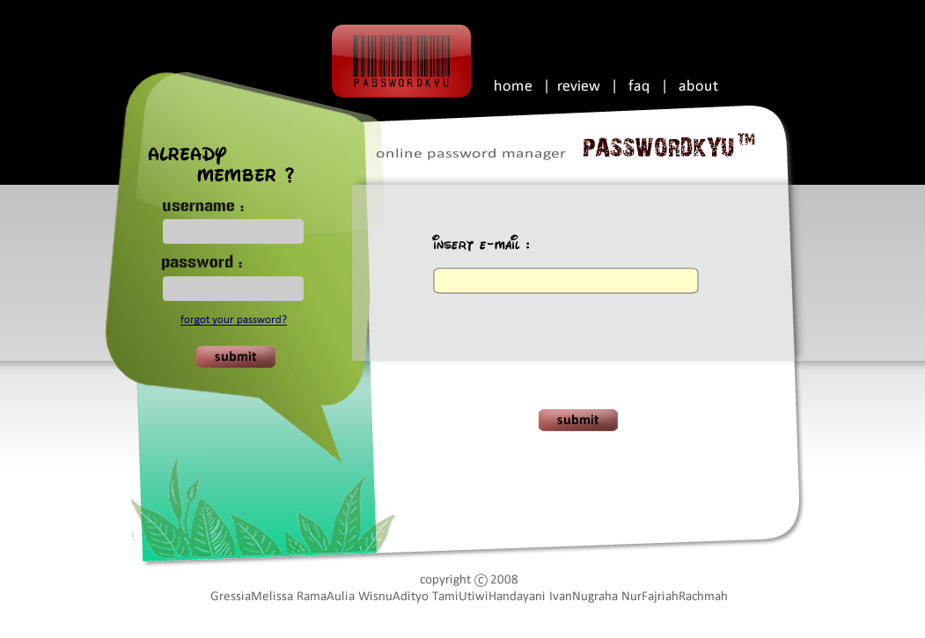

Halaman yang ter-direct jika pengguna menekan “forgot your password?” pada halaman utama (pada form login). Use case yang terdapat pada halaman ini adalah use case Terima Password.

Halaman Pendaftaran User Login
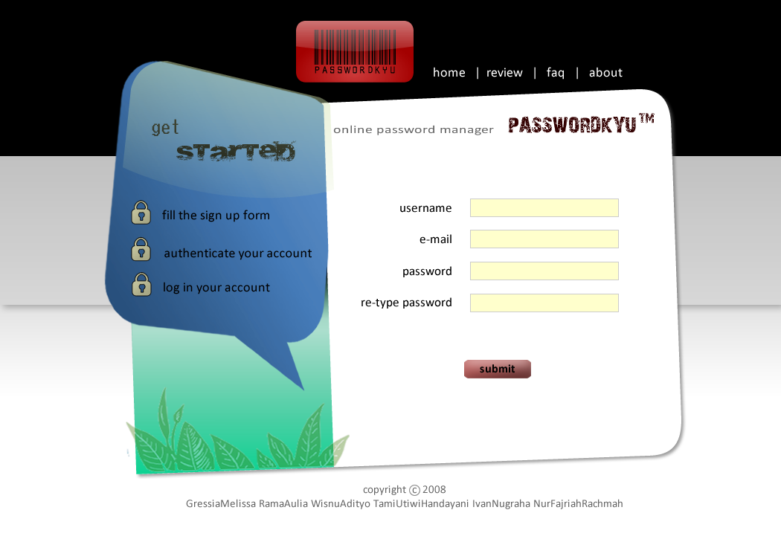

Halaman pendaftaran user login yang berisi use case Daftar.

Halaman List Account yang Dimiliki User
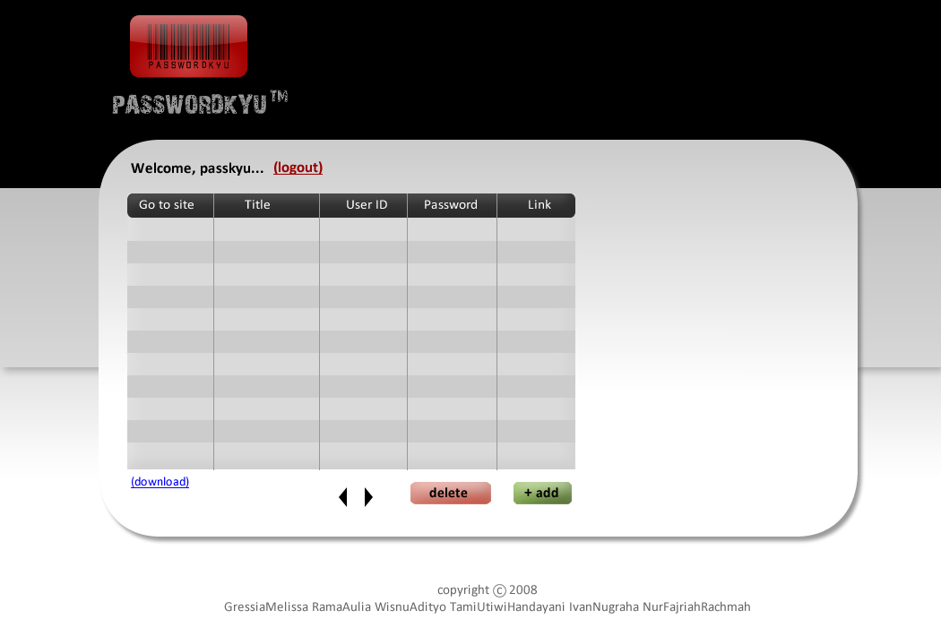

Halaman setelah login user berhasil, berisi list account yang dimiliki oleh user. Terdapat tombol Add untuk menambah account pada list yang tersedia, serta tombol delete untuk menghapus account yang tidak diinginkan. Use case yang ditangani antara lain Download Account dan Direct Login.

Halaman Penambahan Account
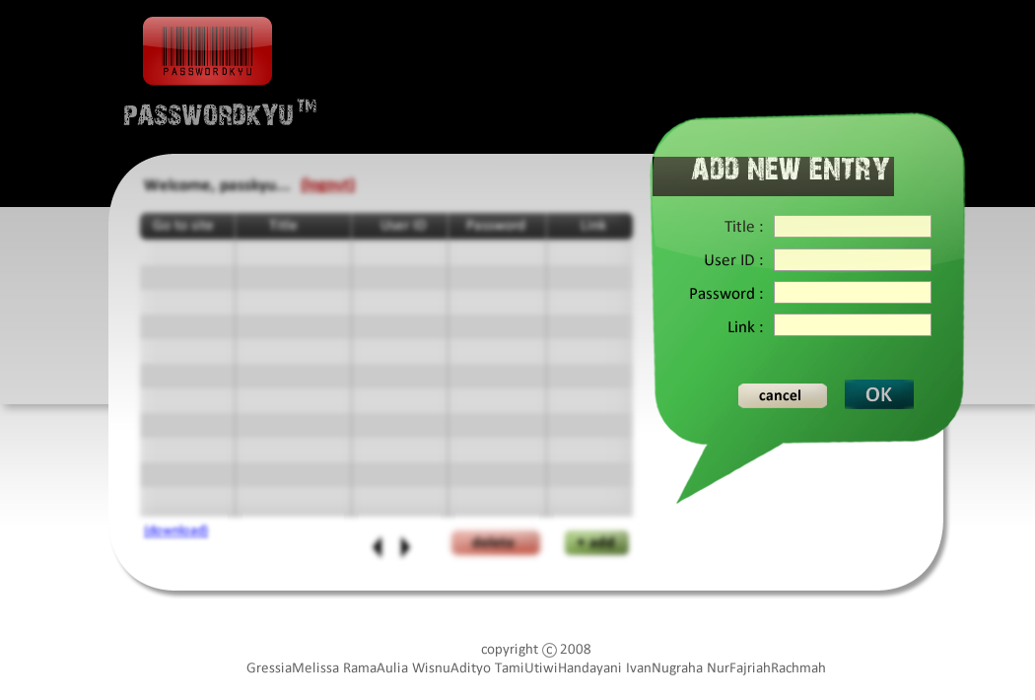

Ketika tombol Add diklik, akan muncul form untuk menambahkan account pada list account, sementara halaman List Account akan memudar (blur). Use case yang ditangani yaitu use case Memasukkan Account.

Perancangan Representasi Persistensi Kelas

Entitiy Relationship Diagram

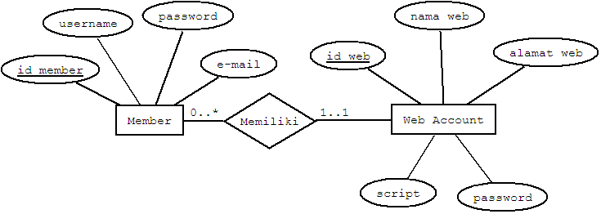

Entitiy Relationship Diagram di atas menggambarkan relasi antara dua entitas yaitu member dan web account. Member dapat memiliki banyak web account yang disimpan. Sedangkan Web Account harus dimiliki Member.

Skema Basis Data
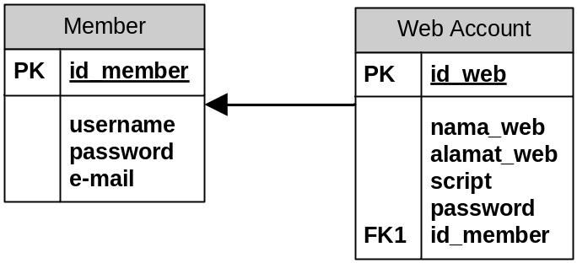

Skema basis data di atas dihasilkan dari ERD yang telah dibuat. Web Account memiliki foreign key id_member karena berhubungan many to one dengan entitas member.

Traceability
Berikut traceability tabel dengan entity :

Nama Entity | Nama Tabel Implementasi
Member | Member
Web Account | Web Account

